BANDER
Fejlesztői és Felhasználói Dokumentáció

Szerzők:
Klencsák Attila, Karácsony Kornél István
Konzulens: Gombos Szabolcs
Intézmény: BMSzC Bolyai János Műszaki Technikum és Kollégium

GitHub: https://github.com/klencsakattila/Bander

Tartalomjegyzék
Tartalomjegyzék 2
FEJLESZTŐI DOKUMENTÁCIÓ 4
0. Probléma ismertetése 4
1. Felhasznált technológiák (Stack) 4
1.1 Backend technológiák 5
1.2 Frontend technológiák 7
1.3 Adatbázis és Infrastruktúra 8
1.3.1 Adatbázis (MySQL) 9
1.3.2 Adatmodell és táblák 9
1.3.3 Kapcsolatok az adatok között 9
1.3.4 Adatbázis logika (függvények és triggerek) 9
1.3.5 Backend és adatbázis kapcsolata 10
1.3.6 Infrastruktúra – Docker Compose 10
1.3.7 Hálózati kommunikáció 10
1.3.8 Fejlesztői és éles környezet 10
2. Architektúra 11
2.1 Rendszerarchitektúra 11
2.2 Backend mappastruktúra 13
2.3 Frontend mappastruktúra 14
2.4 ER diagram és adatbázis séma 16
2.5 Adatbázis kezelési séma 20
2.6 SQL függvények és triggerek 20
2.7 Auth és Upload middleware 21
2.8 Use Case diagram 22
3. REST API dokumentáció 23
3.1 Általános tudnivalók 23
3.2 Sequence diagram – Bejelentkezési folyamat 25
3.3 POST /users/register – Regisztráció 25
3.4 POST /users/login – Bejelentkezés 26
3.5 GET /users/:id – Felhasználó lekérése 27
3.6 PATCH /users/:id – Felhasználó frissítése 27
3.7 POST /bands/newband – Zenekar létrehozása 28
3.8 POST /bands/post – Poszt létrehozása 29
3.9 POST /message – Üzenet küldése 29
3.10 POST /thread – Szál létrehozása 30
3.11 Reports végpontok 30
3.12 Instrument és Genre végpontok 31
3.13 Jövőbeli fejlesztések 32
4. Frontend komponensek bemutatása 32
4.1 AppRouter és routing rendszer 33
4.2 AuthContext 34
4.3 UserContext 34
4.4 Navbar komponens 35
4.5 ImageUploadField komponens 35
4.6 MultiSelectDropdown komponens 36
4.7 Frontend service réteg 36
4.8 Oldalak és komponensek részletes leírása 37
5. Tesztelés 38
5.1 Manuális tesztek 38
5.2 Automatizált tesztek (Cypress) 41
5.3 Tesztelési eredmények és lefedettség 43
6. Fejlesztői környezet beállítása 44
7. Docker Compose konfiguráció részletei 45
8. Biztonsági megfontolások 46
9. Adminisztrátori felhasználói folyamat 47
FELHASZNÁLÓI DOKUMENTÁCIÓ 48
10. Probléma leírása 48
11. Szerepkörök bemutatása 49
11.1 Szerepkörök áttekintése 49
12. Használati esetek (felhasználói szempontból) 50
12.1 Regisztráció és bejelentkezés 50
12.2 Profil szerkesztése 52
12.3 Zenekar alapítása és kezelése 53
12.4 Zenész és zenekar keresése 54
12.5 Üzenetváltás 55
12.6 Moderáció és bejelentések 56
13. Összefoglalás és jövőbeli fejlesztési irányok 56
14. Hogyan segít a Bander? 57

FEJLESZTŐI DOKUMENTÁCIÓ

0. Probléma ismertetése
A zene az emberi kultúra egyik legfontosabb és legelterjedtebb kifejezési formája, amely nemcsak egyéni, hanem közösségi élményként is jelentős szerepet tölt be. A zenekarok működéséhez azonban elengedhetetlen a megfelelő tagok megtalálása, ami különösen az amatőr és félprofi zenészek számára jelent komoly kihívást.
Napjainkban a zenészek többsége közösségi média csoportokon, fórumokon vagy személyes kapcsolatokon keresztül próbál bandatársakat találni. Ezek a megoldások azonban nem hatékonyak, mivel:
- a keresés nem strukturált,
- nincs lehetőség pontos szűrésre (pl. hangszer, stílus, város alapján),
- a hirdetések gyorsan eltűnnek,
- a felhasználók profilja nem tartalmaz elegendő releváns információt.
További problémát jelent az is, hogy a meglévő platformokon nincs megfelelő moderáció, így gyakran jelennek meg nem releváns vagy nem megfelelő tartalmak.
A Bander projekt célja ezen problémák megoldása egy olyan webalkalmazás segítségével, amely kifejezetten zenészek számára készült. Az alkalmazás lehetővé teszi:
- részletes felhasználói profilok létrehozását,
- hangszer és zenei stílus szerinti keresést,
- zenekarok létrehozását és kezelését,
- hirdetések közzétételét,
- valamint közvetlen kommunikációt a felhasználók között.
A rendszer célja egy olyan központi platform létrehozása, amely hatékonyabbá teszi a bandakeresést, és hozzájárul egy aktív zenei közösség kialakulásához.

1. Felhasznált technológiák (Stack)
A Bander alkalmazás tervezése során a fejlesztéshez olyan technológiákat választottunk, amelyek jól támogatják a webalkalmazások gyors és strukturált fejlesztését. A cél egy olyan rendszer kialakítása volt, amely egyszerre biztosítja a könnyű bővíthetőséget, az átlátható kódszerkezetet és a megbízható működést.
A technológiai stack összeállításánál fontos szempont volt, hogy a frontend és backend jól együttműködjön, valamint hogy a választott eszközök támogassák a moduláris felépítést. Ennek érdekében a backend oldalon Node.js és Express alapú REST API-t alkalmaztunk, míg a frontend React alapokra épül.
A következő alfejezetekben részletesen bemutatjuk az egyes technológiákat, azok szerepét a rendszerben, valamint azt, hogy a projekt során milyen módon kerülnek felhasználásra.

1.1 Backend technológiák
Node.js
A backend futtatási környezetként a Node.js platformot használjuk, amely lehetővé teszi az aszinkron, eseményvezérelt működést.
A projektben a Node.js:
- HTTP szerverként működik,
- kezeli a beérkező API kéréseket,
- kapcsolatot biztosít az adatbázissal.
A választás oka a gyors működés és a JavaScript-alapú ökoszisztéma, amely jól illeszkedik a frontend technológiákhoz.
Express.js
A REST API megvalósításához az Express.js keretrendszert alkalmaztuk, amely egyszerű és jól bővíthető middleware-alapú felépítést biztosít.
A projektben az Express:
- kezeli az API végpontokat (pl. /users, /bands),
- middleware-eket használ a feldolgozás során,
- központi routing rendszert biztosít.
A middleware-ek közül kiemelt szerepet kap:
- autentikáció (JWT ellenőrzés),
- fájlfeltöltés kezelése,
- hibakezelés.
TypeScript
A backend fejlesztése TypeScriptben történt, amely statikus típusellenőrzést ad a JavaScript-alapú fejlesztéshez.
A használat előnyei:
- típusbiztonság,
- könnyebb hibakeresés,
- jobb kód olvashatóság.
A projektben minden controller és service típusokkal van definiálva, így csökkenthető a futásidejű hibák száma.
MySQL
Az adatbáziskezeléshez MySQL 8.0 rendszert használunk, amely relációs adatbázisként biztosítja az adatok strukturált tárolását.
A projektben a MySQL:
- felhasználók, zenekarok és posztok tárolására szolgál,
- kapcsolatokat kezel (pl. band_members),
- SQL lekérdezéseken keresztül működik.
A választás oka a stabilitás és a jól ismert relációs modell.
JWT (JSON Web Token)
A felhasználók hitelesítése JSON Web Token alapú megoldással történik.
A rendszer működése:
- bejelentkezéskor a backend tokent generál,
- a frontend ezt eltárolja,
- a kliens a bejelentkezés után kapott JWT tokent az Authorization fejlécben, Bearer tokenként küldi a védett API-kérésekhez,
- a backend middleware ellenőrzi.
Ez biztosítja, hogy csak jogosult felhasználók férjenek hozzá bizonyos funkciókhoz.
Multer (fájlfeltöltés)
A képfeltöltés kezeléséhez a Multer middleware-t használjuk.
A projektben:
- profilképek és zenekar képek feltöltésére szolgál,
- a feltöltött képek a szerveren, külön könyvtárban kerülnek tárolásra eredeti formátumukban, az adatbázis pedig ezek elérési útját menti,
- ellenőrzi a fájltípust és méretet.

Csomag | Verzió | Szerepe
express | ^5.2.1 | HTTP webkeretrendszer, routing, middleware pipeline
mysql2 | ^3.15.3 | Promise-alapú MySQL driver, prepared statements, connection pool
jsonwebtoken | ^9.0.3 | JWT token generálás és ellenőrzés, HS256 algoritmus
multer | ^1.4.5-lts.1 | Multipart fájlfeltöltés middleware, diskStorage
cors | ^2.8.5 | Cross-Origin Resource Sharing fejlécek kezelése
dotenv | ^17.2.3 | Környezeti változók betöltése .env fájlból
typescript | ^5.9.3 | Statikusan típusos JavaScript szuperkészlet
tsx | ^4.21.0 | A tsx eszköz fejlesztés közben lehetővé teszi a TypeScript fájlok közvetlen futtatását külön build lépés nélkül.
nodemon | ^3.1.11 | Automatikus szerver-újraindítás fájlváltozások esetén
cypress | ^15.11.0 | E2E és API tesztelési keretrendszer
  - táblázat: Backend csomagok
A fenti csomagok mindegyike konkrét szerepet tölt be a rendszer működésében. Az Express biztosítja az API végpontokat és a middleware-kezelést, míg a mysql2 csomag segítségével történik az adatbázis-kezelés. A hitelesítés JSON Web Token alapokon működik, amelyet a jsonwebtoken könyvtár valósít meg.

1.2 Frontend technológiák
React 19.x
A frontend fejlesztéséhez a React könyvtárat használtuk, amely lehetővé teszi a felhasználói felület komponensalapú felépítését. A React deklaratív szemlélete megkönnyíti az állapotkezelést és a UI dinamikus frissítését.
A projektben a React-et az alábbiakra használjuk:
- oldalak és komponensek felépítése (pl. profil, zenekar, kereső oldalak),
- állapotkezelés (useState, useEffect),
- globális adatok kezelése Context API segítségével.
Kiemelt szerepet kap az AuthContext, amely a felhasználó hitelesítési állapotát kezeli, valamint a UserContext, amely a felhasználói adatokat biztosítja az alkalmazás különböző részei számára.
Vite 7.x
A frontend build eszközként a Vite-et alkalmaztuk, amely gyors fejlesztői környezetet biztosít.
A választás indokai:
- gyors indulási idő,
- Hot Module Replacement (HMR) támogatás,
- egyszerű konfiguráció.
A projektben a Vite:
- fejlesztői szerverként fut (localhost:5173),
- kezeli a környezeti változókat (pl. API URL),
- build során optimalizált csomagot készít.
React Router DOM 7.x
A kliensoldali navigáció megvalósításához a React Router DOM könyvtárat használjuk.
A rendszerben többféle útvonal létezik:
- publikus oldalak (pl. főoldal),
- védett oldalak (bejelentkezett felhasználóknak),
- adminisztrátori oldalak.
A projektben:
- a ProtectedRoute komponens ellenőrzi a bejelentkezést,
- az AdminRoute csak admin felhasználók számára enged hozzáférést,
- az useNavigate hook programozott navigációra szolgál.

Context API
A globális állapotkezeléshez a React Context API-t használjuk, amely lehetővé teszi az adatok megosztását a komponensek között anélkül, hogy minden szinten propokat kellene továbbadni.
A projektben:
- az AuthContext tárolja a JWT tokent és a felhasználó állapotát,
- a rendszer ebből határozza meg, hogy a felhasználó be van-e jelentkezve,
- a token minden API kérésnél felhasználásra kerül.

Frontend service réteg
A frontend és a backend közötti kommunikáció egy külön service rétegen keresztül történik.
Ennek előnyei:
- elkülönül az üzleti logika és az API hívás,
- könnyebb karbantartás,
- egységes hibakezelés.
A projektben minden API hívás egy közös függvényen (pl. apiFetch) keresztül történik, amely:
- automatikusan hozzáadja a JWT tokent,
- kezeli a hibákat,
- JSON-formátumú kéréseket és válaszokat kezel.

UI komponensek
A felhasználói felület több újrafelhasználható komponensből épül fel, például:
- Navbar – navigáció,
- ImageUploadField – képfeltöltés,
- MultiSelectDropdown – többválasztós lista,
- különböző kártya komponensek (user, band, post).
Ezek a komponensek egységes megjelenést és könnyű bővíthetőséget biztosítanak.

Csomag | Verzió | Szerepe
react | ^19.2.0 | Komponensalapú UI könyvtár, hooks, virtuális DOM
react-dom | ^19.2.0 | React renderelő modul böngészős környezethez
react-router-dom | ^7.10.1 | Kliensoldali SPA routing, ProtectedRoute
vite | ^7.2.4 | Build eszköz, ESM-alapú dev server, HMR
react-icons | ^5.5.0 | SVG ikonkönyvtár React komponensekként
typescript | ^5.9.3 | Típusellenőrzés a frontendhez is
eslint | ^9.39.1 | Statikus kódelemzés, kódstílus-ellenőrzés
cypress | ^15.11.0 | E2E tesztelés böngészővezérlőn keresztül
  - táblázat: Frontend csomagok

1.3 Adatbázis és Infrastruktúra
A Bander alkalmazás adatkezeléséhez relációs adatbázist használunk, amely strukturált és megbízható adattárolást biztosít. Az infrastruktúra kialakításánál fontos szempont volt, hogy a rendszer könnyen telepíthető és fejlesztői környezetben is egyszerűen futtatható legyen.

1.3.1 Adatbázis (MySQL)
Az alkalmazás adatbáziskezelő rendszere a MySQL 8.0, amely relációs modellre épül, így jól kezeli az egymáshoz kapcsolódó adatokat.
Az adatbázis főbb jellemzői:
- adatbázis neve: bander
- karakterkészlet: utf8mb4
- collation: utf8mb4_hungarian_ci
Ez a konfiguráció biztosítja a magyar ékezetes karakterek megfelelő kezelését.

1.3.2 Adatmodell és táblák
Az adatbázis több, egymással kapcsolatban álló táblából épül fel, amelyek a rendszer fő entitásait reprezentálják.
Főbb táblák:
- users – felhasználói adatok (név, email, jelszó, város stb.)
- bands – zenekarok adatai
- band_members – kapcsolat a felhasználók és zenekarok között
- posts – zenekari hirdetések és bejegyzések
- threads, messages – üzenetküldési rendszer
- reports – jelentések és moderáció
Az adatmodell célja, hogy biztosítsa:
- az adatok közötti kapcsolatok konzisztenciáját,
- a hatékony lekérdezhetőséget,
- valamint a rendszer bővíthetőségét.

1.3.3 Kapcsolatok az adatok között
A rendszerben többféle kapcsolat található:
- 1:N kapcsolat (pl. user → posts)
- N:M kapcsolat (pl. users ↔ bands a band_members táblán keresztül)
A kapcsolatok idegen kulcsokkal (foreign key) vannak megvalósítva, amelyek biztosítják az adatintegritást.

1.3.4 Adatbázis logika (függvények és triggerek)
Az adatbázis nemcsak tárolásra szolgál, hanem bizonyos logikai műveleteket is ellát.
A rendszerben:
- egy login() függvény végzi a felhasználó azonosítását,
- triggerek biztosítják, hogy a jelszavak mindig hash-elve kerüljenek tárolásra.
Ez növeli a rendszer biztonságát és csökkenti a hibalehetőségeket.

1.3.5 Backend és adatbázis kapcsolata
A backend a mysql2 csomagon keresztül kommunikál az adatbázissal.
A működés jellemzői:
- Promise-alapú lekérdezések,
- prepared statement-ek használata,
- connection pool a hatékony erőforrás-kezeléshez.
Ez biztosítja a gyors és biztonságos adatkezelést.

1.3.6 Infrastruktúra – Docker Compose
A projekt futtatásához Docker Compose alapú infrastruktúrát alkalmazunk, amely lehetővé teszi a különböző szolgáltatások egyidejű indítását.
A rendszer fő komponensei:
- backend (Node.js API)
- frontend (React alkalmazás)
- adatbázis (MySQL)
A Docker Compose segítségével:
- minden szolgáltatás külön konténerben fut,
- a rendszer könnyen telepíthető,
- azonos környezet biztosítható minden fejlesztő számára.

1.3.7 Hálózati kommunikáció
A konténerek egy közös Docker hálózaton keresztül kommunikálnak.
- frontend → backend (HTTP REST API-n keresztül)
- backend → adatbázis (MySQL protokollon keresztül)
Ez a struktúra biztosítja:
- a szolgáltatások elkülönítését,
- a skálázhatóságot,
- valamint a biztonságos működést.

1.3.8 Fejlesztői és éles környezet
A rendszer kétféle módon futtatható:
Fejlesztői módban:
- frontend: localhost:5173
- backend: localhost:3000
Docker környezetben:
- minden komponens konténerben fut,
- egységes környezet biztosított.

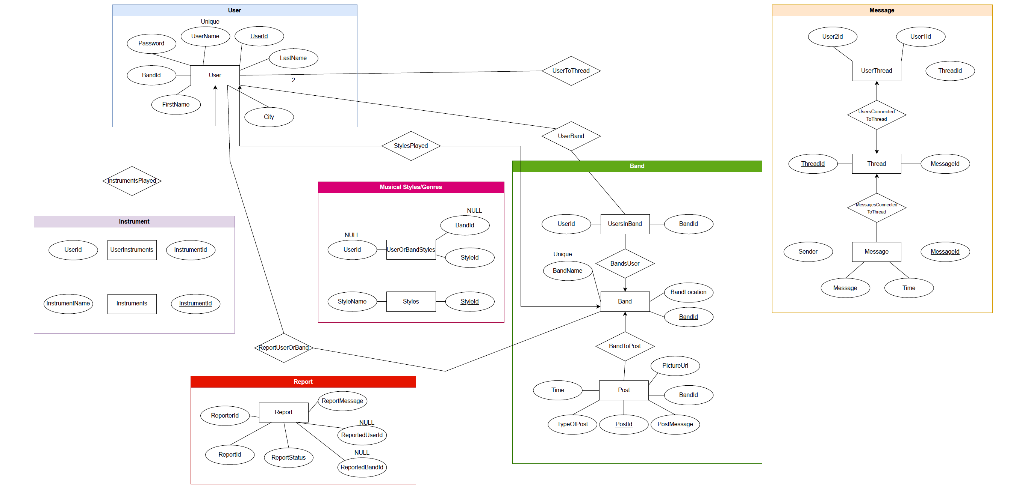
  - ábra: ER diagram

2. Architektúra

2.1 Rendszerarchitektúra
A Bander alkalmazás háromrétegű (three-tier) kliens-szerver architektúrát alkalmaz, amelyben a prezentációs réteg, az üzleti logika és az adatréteg egymástól elkülönítve működik. Ez a felépítés lehetővé teszi, hogy az egyes rétegek egymástól függetlenül fejleszthetők és karbantarthatók legyenek.
A rendszer működése során a frontend kizárólag a backend REST API-n keresztül kommunikál az adatbázissal, így az adatokhoz való közvetlen hozzáférés nem lehetséges a kliens oldalról. Ez növeli a rendszer biztonságát és átláthatóságát.
Prezentációs réteg (Frontend)
A prezentációs réteget a React alapú Single Page Application (SPA) alkotja, amely a felhasználói felület megjelenítéséért felelős.
A frontend:
- kliensoldalon rendereli az oldalakat,
- HTTP/JSON kéréseken keresztül kommunikál a backenddel,
- Context API segítségével kezeli az állapotot.
A felhasználói élmény szempontjából fontos, hogy az alkalmazás nem igényel teljes oldal újratöltést, így gyors és folyamatos működést biztosít.
Üzleti logika réteg (Backend)
Az üzleti logika réteget az Express.js alapú REST API valósítja meg, amely a rendszer központi eleme.
A backend feladata:
- a beérkező kérések feldolgozása,
- az adatok validálása,
- a jogosultságok ellenőrzése (JWT),
- az adatbázis-műveletek kezelése.
A védett végpontok csak hitelesített felhasználók számára érhetők el, amelyet a middleware-alapú autentikáció biztosít.
Adatréteg (Adatbázis)
Az adatréteget a MySQL adatbázis alkotja, amely a rendszer összes adatát tárolja.
Fontos jellemzők:
- csak a backend fér hozzá közvetlenül,
- relációs modell biztosítja az adatok közötti kapcsolatokat,
- idegen kulcsok garantálják az adatintegritást.
Ez a megoldás megakadályozza, hogy a frontend közvetlenül adatbázis-műveleteket hajtson végre.

Rétegek közötti kommunikáció
- frontend → backend: HTTP REST API-n keresztül
- backend → adatbázis: MySQL-protokollon keresztül
Ez a struktúra biztosítja:
- a rétegek elkülönítését,
- a biztonságos adatkezelést,
- a könnyű bővíthetőséget.

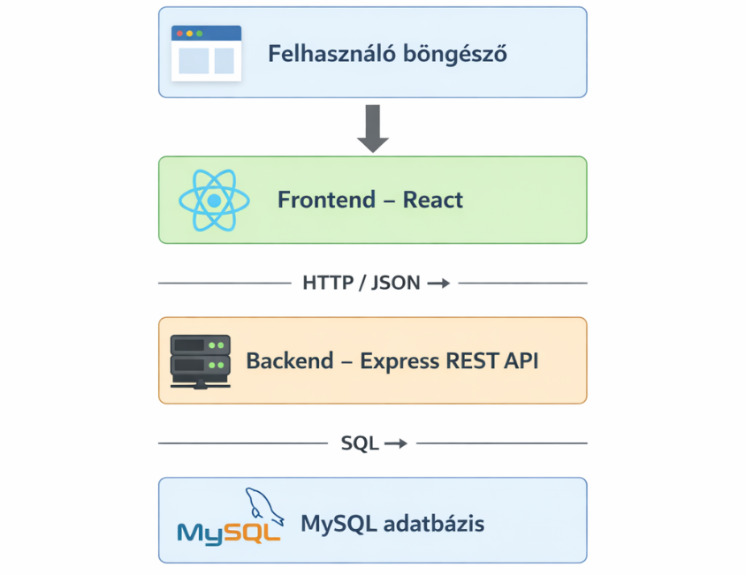
  - ábra: Rétegek közötti kommunikáció

Réteg | Technológia | Port | Konténer
Prezentációs (Frontend) | React 19.x SPA, Vite 7.x | 5173 | bander-frontend
Üzleti logika (Backend) | Express.js 5.x, TypeScript 5.x | 3000 | bander-backend
Adatréteg (DB) | MySQL 8.0 | 3306 | bander-db
3. táblázat: Rendszerarchitektúra összefoglalója

2.2 Backend mappastruktúra
A backend kódbázis moduláris, funkcióalapú felépítést követ. Ez azt jelenti, hogy az alkalmazás egyes fő területei – például a felhasználókezelés, a zenekarok, az üzenetek vagy a moderáció – külön komponensekbe vannak szervezve. Ez a megközelítés megkönnyíti a kód átlátását, karbantartását és bővítését.
A backend fő részei a következők:
- server.ts: a szerver indításáért felelős belépési pont
- app.ts: az Express alkalmazás inicializálása, middleware-ek és routing regisztrálása
- config: a konfigurációs elemek, például adatbázis-beállítások és környezeti változók kezelése
- components: az üzleti logika fő egységei, külön bontva funkcionális területekre
- middleware: hitelesítés, jogosultságkezelés és fájlfeltöltés
- routes: a központi útvonalkezelés
A components könyvtár tartalmazza a rendszer legfontosabb funkcionális egységeit. Minden komponenshez külön route és controller tartozik, így az adott területhez kapcsolódó feldolgozási logika egy helyen található. Ilyen komponens például a user, band, message, thread, report, genre és instrument.
Ez a szervezés azért előnyös, mert:
- az egyes funkciók jól elkülönülnek egymástól,
- a módosítások kisebb eséllyel hatnak más modulokra,
- új funkciók könnyebben beilleszthetők a rendszerbe.
A middleware réteg külön szerepet kap a backend működésében. Az autentikációért felelős middleware ellenőrzi a JWT tokeneket, míg az adminisztrátori jogosultságokat egy külön ellenőrzési lépés kezeli. A fájlfeltöltéshez kapcsolódó logika szintén külön middleware-ben található, így az nem keveredik az üzleti logikával.
A központi route-kezelés feladata, hogy a különálló komponensek útvonalait egy helyen regisztrálja. Ennek köszönhetően a backend útvonalrendszere átlátható marad, és egyszerűbbé válik az új végpontok hozzáadása.
Backend/src/
├── server.ts
├── app.ts
├── config/
├── components/
│ ├── user/
│ ├── band/
│ ├── message/
│ └── report/
├── middleware/
└── routes/
2. kód: Backend mappastruktúra

Az Express alkalmazás inicializálását az app.ts fájl végzi, amely a backend működésének központi eleme. Ebben történik a middleware-ek regisztrálása, a routing konfigurálása, valamint a statikus fájlok kiszolgálásának beállítása.
A rendszer CORS-konfigurációval szabályozza, hogy a backend csak az engedélyezett frontend eredetéről érkező kéréseket dolgozza fel. Ez megakadályozza, hogy illetéktelen külső oldalak hozzáférjenek az API végpontokhoz. A beérkező kérések feldolgozását külön middleware-ek végzik, amelyek biztosítják az adatok megfelelő formátumát és kezelését.
A konfigurációs beállítások a config modulban találhatók, amely egységes hozzáférést biztosít az adatbázis-kapcsolathoz, a környezeti változókhoz és a biztonsági paraméterekhez.
A hitelesítési logika a middleware rétegben valósul meg. A rendszer JSON Web Token alapú azonosítást használ, amely során minden védett kérés esetén ellenőrzésre kerül a felhasználó jogosultsága. Az adminisztrátori funkciók külön jogosultságellenőrzést igényelnek, így ezek csak megfelelő jogosultsággal érhetők el.

2.3 Frontend mappastruktúra
frontend/src/
├── App.jsx
├── main.jsx
├── context/
├── services/
├── routes/
├── components/
│ └── layout/
├── pages/
│ ├── Auth/
│ ├── Finder/
│ ├── Profile/
│ ├── Messages/
│ ├── Band/
│ └── Moderation/
├── hooks/
└── utils/
3. kód: Frontend mappastruktúra
A frontend alkalmazás komponensalapú felépítést követ, amelyben az egyes funkciók külön mappákba szervezve jelennek meg. A struktúra célja az átláthatóság és az újrafelhasználhatóság biztosítása.
A projekt főbb könyvtárai az alábbiak:
- App.jsx – a gyökér komponens, amely tartalmazza a globális layout elemeket és a context providereket
- main.jsx – a React alkalmazás belépési pontja
- context – globális állapotkezelés (pl. AuthContext, UserContext, ToastContext)
- services – API kommunikációért felelős réteg
- routes – kliensoldali útvonalkezelés
- components – újrafelhasználható UI elemek
- pages – teljes oldalak, amelyek több komponensből épülnek fel
- hooks – egyedi React hook-ok
- utils – segédfüggvények
Komponens-alapú felépítés
A frontend egyik legfontosabb jellemzője, hogy a felhasználói felület kisebb, újrafelhasználható komponensekből épül fel. Ezek a komponensek külön mappában helyezkednek el, és több oldalon is felhasználhatók.
Példák:
- navigációs elemek (Navbar),
- űrlap komponensek,
- képfeltöltő és kiválasztó elemek,
- lista- és kártya komponensek.
Ez a megközelítés csökkenti a kódismétlést és egyszerűbbé teszi a karbantartást.
Oldalak (Pages)
A pages könyvtár tartalmazza az alkalmazás fő nézeteit, például:
- bejelentkezési és regisztrációs oldalak,
- profil oldalak,
- kereső felületek,
- üzenetkezelő felület,
- adminisztrációs oldal.
Az oldalak több komponensből épülnek fel, és általában egy-egy funkcionális egységet reprezentálnak.
Service réteg
A frontend és a backend közötti kommunikáció egy külön service rétegen keresztül történik.
A service-ek feladata:
- HTTP kérések kezelése,
- válaszok feldolgozása,
- hibakezelés egységesítése.
Ez a megoldás elkülöníti az API logikát a felhasználói felülettől, ami átláthatóbbá teszi a kódot.
Állapotkezelés (Context API)
A globális állapot kezelésére a React Context API szolgál. Ennek segítségével az alkalmazás különböző részei hozzáférhetnek közös adatokhoz anélkül, hogy azokat minden komponensen keresztül tovább kellene adni.
A rendszerben:
- az AuthContext kezeli a bejelentkezési állapotot,
- a UserContext a felhasználói adatokat,
- a ToastContext az értesítéseket.
Routing rendszer
A kliensoldali navigációt a React Router kezeli, amely lehetővé teszi az oldalak közötti váltást teljes újratöltés nélkül.
A routing rendszer:
- kezeli a publikus és védett útvonalakat,
- külön kezeli az admin jogosultságokat,
- biztosítja az alkalmazás logikai felépítését.

2.4 ER diagram és adatbázis séma
(Az adatmodell vizuális ábrázolása a 1.3.8 fejezetben található ER diagramon látható.)
A Bander alkalmazás adatbázisa relációs modellre épül, amely lehetővé teszi a rendszerben kezelt adatok strukturált és konzisztens tárolását. Az adatbázis felépítése a fő funkcionális területekhez igazodik, így külön kezeli a felhasználókat, a zenekarokat, a zenei jellemzőket, az üzenetküldést, a posztokat és a moderációs elemeket.
Az adatmodell célja, hogy biztosítsa:
- az egyes entitások közötti kapcsolatok egyértelmű kezelését,
- a redundancia csökkentését,
- valamint a lekérdezések hatékony végrehajtását.
A rendszer adatbázisa több, egymással kapcsolatban álló táblából épül fel. Ezek három fő csoportra oszthatók:
- felhasználói és zenekari adatok: users, bands, band_members
- zenei referenciaadatok: instruments, musical_styles, user_instruments, user_styles, band_styles
- kommunikációs és moderációs elemek: threads, thread_users, messages, posts, reports
A táblák közötti kapcsolatok elsődleges és idegen kulcsok segítségével valósulnak meg. Ez biztosítja az adatok közötti összhangot, valamint megakadályozza az érvénytelen hivatkozások kialakulását. Az egyes kapcsolatok típusa az adott funkciótól függően lehet egy-a-többhöz vagy több-a-többhöz kapcsolat.
users tábla
A users tábla a rendszer regisztrált felhasználóit tárolja, és az adatmodell központi eleme, mivel szinte minden más entitás kapcsolódik hozzá.

Mező | Típus | Megszorítás | Leírás
id | INT | PK, AUTO_INCREMENT | Egyedi azonosító
username | VARCHAR(50) | UNIQUE, NULL | Felhasználónév (opcionális)
email | VARCHAR(100) | UNIQUE, NOT NULL | E-mail cím, bejelentkezési azonosító
password_hash | VARCHAR(255) | NOT NULL | Hash-elt jelszó
is_admin | TINYINT(1) | NOT NULL, DEFAULT 0 | Adminisztrátori jogosultság jelzője
first_name | VARCHAR(50) | NULL | Keresztnév
last_name | VARCHAR(50) | NULL | Vezetéknév
city | VARCHAR(50) | NULL | Lakhely/város
birth_date | DATE | NULL | Születési dátum
profile_image_url | VARCHAR(255) | NULL | Profilkép URL
created_at | TIMESTAMP | DEFAULT CURRENT_TIMESTAMP | Regisztráció időpontja
4. táblázat: users tábla mezői

A tábla kapcsolatban áll a band_members, posts, messages, thread_users és reports táblákkal. Egy felhasználó több zenekar tagja lehet, több posztot és üzenetet hozhat létre, valamint moderációs bejelentéseket tehet – ezért kiemelt szerepet tölt be a rendszer egészében.

bands tábla
Mező | Típus | Megszorítás | Leírás
id | INT | PK, AUTO_INCREMENT | Egyedi azonosító
name | VARCHAR(100) | UNIQUE, NOT NULL | Zenekarnév
city | VARCHAR(50) | NULL | Székhelyváros
profile_image_url | VARCHAR(255) | NULL | Profilkép URL
banner_image_url | VARCHAR(255) | NULL | Fejlécbanner URL
created_at | TIMESTAMP | DEFAULT CURRENT_TIMESTAMP | Létrehozás időpontja
5. táblázat: bands tábla mezői
A bands tábla a rendszerben létrehozott zenekarokat tárolja, amelyek saját névvel, várossal, profilképpel és bannerképpel rendelkezhetnek, így önálló egységként jelennek meg az alkalmazásban.
A zenekarok és felhasználók közötti kapcsolatot a band_members kapcsolótábla kezeli, lehetővé téve a több-a-többhöz tagságkezelést. A zenekarokhoz zenei stílusok a band_styles táblán keresztül rendelhetők.
A band_members, posts és üzenetrendszer táblák:
Tábla | Főbb mezők | Kulcs / Megszorítás | Leírás
band_members | band_id, user_id, role | PK(band_id,user_id), FK CASCADE | Zenekar-tagság kapcsolótábla, role: szerep a zenekarban
posts | id, band_id, post_type, post_message, expires_at | post_type: ENUM search/announcement/general | Hirdetések, bejelentések, lejárattal
threads | id, created_at | PK id | Üzenetszál konténer tábla
thread_users | thread_id, user_id | PK(thread_id,user_id), FK CASCADE | Kik tartoznak az adott szálhoz
messages | id, thread_id, sender_id, message, sent_at | FK thread_id, sender_id CASCADE | Tényleges üzenet szövegek és metaadatok
6. táblázat: band_members, posts, threads, thread_users, messages táblák
A band_members tábla a felhasználók és zenekarok közötti több-a-többhöz kapcsolatot kezeli. A threads, thread_users és messages táblák együtt valósítják meg a privát üzenetküldési rendszert, míg a posts tábla a zenekari bejegyzéseket és hirdetéseket tárolja.

Tábla | Főbb mezők | Megszorítás | Leírás
reports | reporter_id, reported_user_id, reported_band_id, reported_post_id, report_status, report_message | report_status ENUM: open/reviewing/resolved | Visszaélések bejelentése, több target lehetséges
instruments | id, name | UNIQUE name | Hangszer referenciatábla
user_instruments | user_id, instrument_id | PK(user_id,instrument_id) | Felhasználó–hangszer kapcsolótábla
musical_styles | id, name | UNIQUE name | Zenei stílusok referenciatábla
user_styles | user_id, style_id | PK(user_id,style_id) | Felhasználó–stílus kapcsolótábla
band_styles | band_id, style_id | PK(band_id,style_id) | Zenekar–stílus kapcsolótábla
7. táblázat: reports és referencia táblák
Kapcsolótáblák és funkcionális egységek
A rendszer több kapcsolótáblát is alkalmaz a több-a-többhöz kapcsolatok kezelésére. Ilyen például a band_members, a user_instruments, a user_styles és a band_styles. Ezek a táblák teszik lehetővé, hogy a felhasználókhoz és zenekarokhoz több hangszer vagy zenei stílus is kapcsolható legyen.
A kommunikációs funkciókhoz a threads, thread_users és messages táblák tartoznak. Ezek együtt valósítják meg a privát üzenetküldési rendszert. A posts tábla a zenekari bejegyzéseket és hirdetéseket tárolja, míg a reports tábla a moderációs bejelentések kezelésére szolgál.
Ez a felosztás biztosítja, hogy az egyes funkciók adatkezelése elkülönüljön, ugyanakkor a rendszer egésze egységes marad.

2.5 Adatbázis kezelési séma
Az adatbázis-réteg a Bander alkalmazás egyik alapvető eleme, amely a rendszerben tárolt adatok kezeléséért felelős. Az alkalmazás MySQL alapú relációs adatbázist használ, amely megbízható és széles körben alkalmazott technológia.
A rendszer közvetlen SQL lekérdezéseket használ az adatbázis műveletekhez. Ez lehetővé teszi a lekérdezések pontos kontrollját, valamint biztosítja a hatékony működést. A felhasználói bemenetek minden esetben paraméterezett módon kerülnek feldolgozásra, ami növeli a biztonságot és csökkenti a hibalehetőségeket.
Az alkalmazás connection pool megoldást alkalmaz, amely lehetővé teszi az adatbázis-kapcsolatok hatékony újrafelhasználását. Ennek köszönhetően csökken a rendszer terhelése, és gyorsabbá válik a kérések kiszolgálása.
A kritikus műveletek során az alkalmazás tranzakciókat használ, amelyek biztosítják, hogy az adatbázis mindig konzisztens állapotban maradjon. Amennyiben egy művelet során hiba történik, a rendszer visszaállítja az adatokat az eredeti állapotukba.
A nagyobb adatmennyiségek kezelésére a rendszer lapozást alkalmaz. Ennek segítségével az adatok kisebb egységekben kerülnek lekérdezésre, ami javítja a teljesítményt és csökkenti az adatbázis terhelését.
Az adatbázis-kezelés ezen megoldásai biztosítják, hogy az alkalmazás stabilan, hatékonyan és megbízhatóan működjön.

2.6 SQL függvények és triggerek
A Bander alkalmazás adatbázisa nemcsak adattárolásra szolgál, hanem bizonyos logikai műveletek végrehajtására is. Ennek érdekében SQL függvényeket és triggereket alkalmazunk, amelyek növelik a rendszer biztonságát és konzisztenciáját.

SQL függvények
A rendszerben egy egyedi SQL függvény kerül alkalmazásra a felhasználók hitelesítésének támogatására.
A login(email, password) függvény feladata:
- ellenőrzi a megadott e-mail címet és jelszót,
- összehasonlítja a jelszó hash értékét az adatbázisban tárolt értékkel,
- sikeres azonosítás esetén visszaadja a felhasználó azonosítóját.
Ez a megoldás lehetővé teszi, hogy az autentikáció egy része közvetlenül az adatbázis szintjén történjen, ami egyszerűbbé és gyorsabbá teszi a bejelentkezési folyamatot.
Triggerek
Az adatbázis triggerek segítségével automatikusan végrehajt bizonyos műveleteket adatmódosítás esetén.
A rendszerben triggerek biztosítják, hogy:
- a jelszavak minden esetben hash-elve kerüljenek tárolásra,
- ne kerülhessenek nyers (plain text) jelszavak az adatbázisba.
A triggereket beszúrás (INSERT) és frissítés (UPDATE) esetén használjuk, így minden módosítás során garantált a megfelelő formátum.
Előnyök
A függvények és triggerek használata több szempontból is előnyös:
- növeli a rendszer biztonságát,
- csökkenti a hibalehetőségeket,
- biztosítja az adatok egységes kezelését,
- bizonyos logikát az adatbázis szintjén kezel.

2.7 Auth és Upload middleware
A backend működésében fontos szerepet töltenek be a middleware-ek, amelyek a beérkező kérések feldolgozásának különböző lépéseit kezelik. Ezek közé tartozik a hitelesítésért és a fájlfeltöltésért felelős middleware réteg.
Auth middleware
A hitelesítést egy külön middleware valósítja meg, amely JSON Web Token (JWT) alapú azonosítást használ.
A működés során:
- a kliens a bejelentkezéskor kapott JWT tokent az Authorization fejlécben, Bearer tokenként csatolja a védett API-kérésekhez,
- a middleware ellenőrzi annak érvényességét,
- sikeres ellenőrzés esetén a felhasználó adatai bekerülnek a kérés objektumba.
Ez lehetővé teszi, hogy a további feldolgozási lépések már az azonosított felhasználó alapján történjenek.
A rendszer külön kezeli az adminisztrátori jogosultságokat is. Egy további middleware ellenőrzi, hogy a felhasználó rendelkezik-e megfelelő jogosultsággal, és csak ebben az esetben engedélyezi az adott végpont elérését.
Upload middleware
A fájlfeltöltés kezelésére egy dedikált middleware szolgál, amely a multipart/form-data típusú kéréseket dolgozza fel.
A middleware feladata:
- a feltöltött fájlok fogadása,
- azok mentése a szerver megfelelő könyvtárába,
- a fájlnevek és elérési utak kezelése.
A rendszer korlátozza a feltölthető fájlok típusát és méretét, ezzel biztosítva a stabil működést és az erőforrások védelmét.
A feltöltött fájlok külön könyvtárban kerülnek tárolásra, így nem keverednek az alkalmazás kódjával.
Szerep a rendszerben
A middleware-ek használata lehetővé teszi, hogy az ismétlődő feladatok – mint a hitelesítés vagy a fájlfeldolgozás – elkülönüljenek az üzleti logikától.
Ez a megoldás:
- átláthatóbbá teszi a kódot,
- csökkenti a kódismétlést,
- megkönnyíti a karbantartást.

2.8 Use Case diagram
A Use Case diagram a rendszer fő szereplőit és azok legfontosabb műveleteit mutatja be. Célja, hogy áttekinthető formában szemléltesse, milyen funkciókat érhetnek el a különböző felhasználói típusok a Bander alkalmazásban.
A rendszerben három fő szereplő különíthető el:
- vendég (nem hitelesített felhasználó
- bejelentkezett felhasználó
- adminisztrátor
A vendég felhasználó elsősorban böngészési funkciókat érhet el, valamint lehetősége van regisztrációra és bejelentkezésre. A bejelentkezett felhasználó ezzel szemben már saját profilt kezelhet, zenekart hozhat létre, kereshet más zenészekre vagy zenekarokra, üzenetet küldhet, valamint bejelentéseket is tehet.
Az adminisztrátor a rendszer moderációs funkcióihoz fér hozzá, így jogosult a jelentések kezelésére és a problémás tartalmak felülvizsgálatára.
A diagram segít összefoglalni a rendszer funkcionális határait, és jól szemlélteti, hogy az egyes szerepkörök milyen műveletek végrehajtására jogosultak.
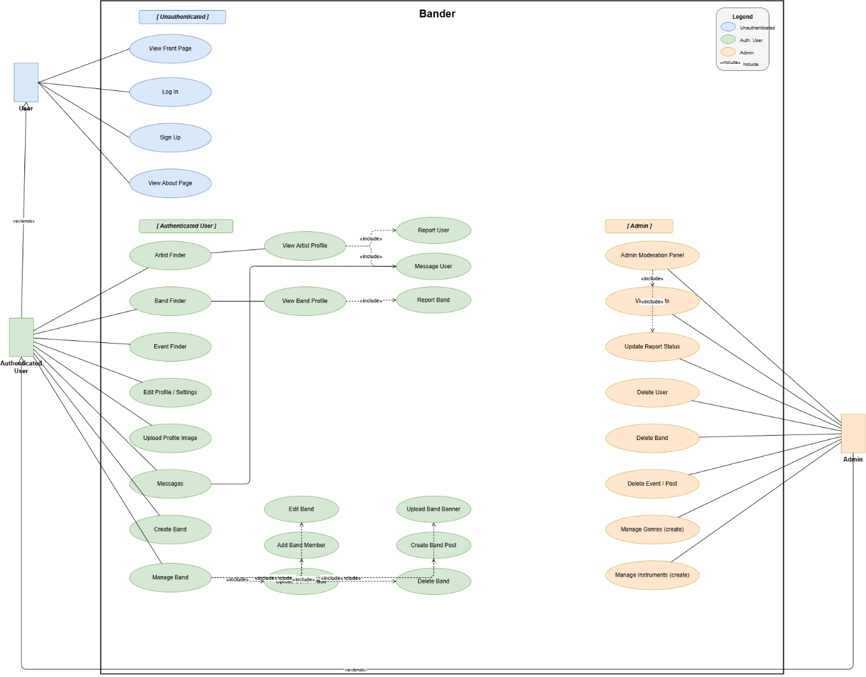
  - ábra: Use Case diagram

A Use Case diagram a rendszer szereplői és az általuk elérhető funkciók közötti kapcsolatokat szemlélteti. A diagram három fő szereplőt különböztet meg: a vendég felhasználót, a bejelentkezett felhasználót és az adminisztrátort.
A vendég felhasználó elsősorban böngészési műveleteket végezhet, valamint regisztrálhat és bejelentkezhet. A bejelentkezett felhasználó ennél szélesebb körű funkciókhoz fér hozzá: profil kezelése, zenekar létrehozása, keresés, posztolás és üzenetküldés. Az adminisztrátor a moderációs funkciókhoz kapcsolódó műveleteket végezheti, például a bejelentések kezelését és a nem megfelelő tartalmak felülvizsgálatát.

3. REST API dokumentáció

3.1 Általános tudnivalók
A Bander alkalmazás backendje REST API alapú architektúrát követ, amely HTTP kéréseken keresztül biztosítja a kommunikációt a frontend és a szerver között. Az API JSON formátumban küldi és fogadja az adatokat, így egységes és könnyen feldolgozható adatcserét tesz lehetővé.
A rendszer végpontjai különböző erőforrások köré szerveződnek, például felhasználók, zenekarok, üzenetek és jelentések. Az egyes műveletek a megfelelő HTTP metódusokhoz tartoznak, mint például GET (lekérdezés), POST (létrehozás), PATCH (módosítás) és DELETE (törlés).
A védett végpontok eléréséhez hitelesítés szükséges, amely JSON Web Token (JWT) segítségével történik. A kliens minden ilyen kérésnél elküldi a tokent, amelyet a backend ellenőriz. Sikeres ellenőrzés esetén a kérés feldolgozásra kerül, ellenkező esetben a rendszer hibát ad vissza.
A kérések és válaszok egységes szerkezetben kerülnek kezelésre. A backend minden esetben megfelelő HTTP státuszkódot ad vissza, valamint JSON formátumban küldi a válasz adatokat vagy hibaüzeneteket.
A rendszer támogatja a fájlfeltöltést is, amely multipart/form-data formátumban történik. A feltöltött fájlok a szerveren kerülnek tárolásra, és a hozzájuk tartozó elérési út az adatbázisban kerül rögzítésre.

HTTP státusz | Leírás | Tipikus ok
400 | Bad Request | Hiányzó kötelező mező, érvénytelen adat
401 | Unauthorized | Hibás hitelesítő adatok (login)
403 | Forbidden | Hiányzó vagy lejárt token, adminisztrátori jog hiánya
404 | Not Found | Az erőforrás nem létezik
409 | Conflict | Duplikált egyedi mező (pl. email már foglalt)
500 | Internal Server Error | Adatbázis-hiba vagy belső kivétel
8. táblázat: HTTP hibakódok és jelentésük

Metódus | Végpont | Auth | Leírás
POST | /users/register | Nem | Regisztráció, JWT visszaküldés
POST | /users/login | Nem | Bejelentkezés, JWT visszaküldés
GET | /users/limit/:limit | Igen | Felhasználók listája limitálva
GET | /users/limit/:limit/:offset | Igen | Felhasználók lapozással
GET | /users/:id | Igen | Felhasználó adatai id alapján
PATCH | /users/:id | Igen | Felhasználó részleges frissítése
POST | /users/:id/profile-image | Igen | Profilkép feltöltése
DELETE | /users/:id | Igen | Felhasználó törlése
GET | /bands/limit/:limit | Igen | Zenekarok listája
GET | /bands/limit/:limit/:offset | Igen | Zenekarok lapozással
GET | /bands/:id | Igen | Zenekar adatai
POST | /bands/newband | Igen | Új zenekar létrehozása
PATCH | /bands/:id | Igen | Zenekar frissítése
PUT | /bands/newuser | Igen | Tag hozzáadása zenekarhoz
DELETE | /bands/:id | Igen | Zenekar törlése
GET | /bands/post/limit/:limit | Igen | Legújabb posztok
POST | /bands/post | Igen | Új poszt létrehozása
DELETE | /bands/post/:id | Igen | Poszt törlése
POST | /thread | Igen | Szál létrehozása/visszakérése
GET | /thread/:id/:limit | Igen | Szál üzeneteivel együtt
POST | /message | Igen | Üzenet küldése
DELETE | /message/:id | Igen | Üzenet törlése
GET | /reports | Admin | Összes bejelentés listája
POST | /reports | Igen | Bejelentés létrehozása
PATCH | /reports/:id | Admin | Bejelentés státuszának frissítése
DELETE | /reports/:id | Admin | Bejelentés törlése
GET | /genres | Nem | Zenei stílusok listája
POST | /genres | Admin | Új stílus hozzáadása
GET | /instruments | Nem | Hangszerek listája
POST | /instruments | Admin | Új hangszer hozzáadása
9. táblázat: Összes API végpont

3.2 Sequence diagram – Bejelentkezési folyamat
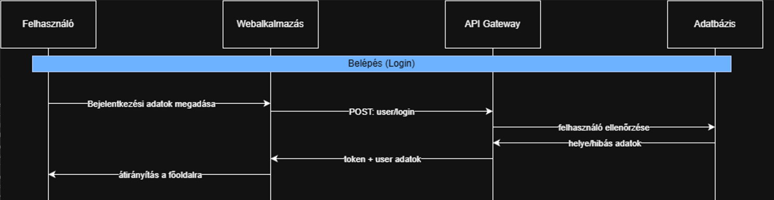
4. ábra: Bejelentkezési szekvenciadiagram

A bejelentkezési folyamat során a felhasználó hitelesítése több lépésben történik, amelyben részt vesz a frontend alkalmazás, a backend szerver és az adatbázis.
A folyamat első lépéseként a felhasználó megadja az e-mail címét és jelszavát a bejelentkezési felületen. A frontend ezt követően HTTP POST kérést küld a backend felé a megfelelő végpontra.
A backend a beérkező adatokat ellenőrzi, majd lekérdezést hajt végre az adatbázisban a megadott e-mail cím alapján. Az adatbázis visszaadja a felhasználóhoz tartozó adatokat, beleértve a jelszó hash értékét is.
A backend összehasonlítja a megadott jelszót a tárolt hash értékkel. Amennyiben az adatok egyeznek, a rendszer JSON Web Tokent hoz létre, amely tartalmazza a felhasználó azonosítóját és jogosultságait.
A token visszaküldésre kerül a frontend számára, amely eltárolja azt, és a továbbiakban minden védett kérésnél felhasználja.
Amennyiben a hitelesítés sikertelen, a backend hibát ad vissza, és a felhasználó nem kap hozzáférést a rendszer védett részeihez.

3.3 POST /users/register – Regisztráció
A regisztrációs végpont új felhasználó létrehozására szolgál. A művelet során a kliens elküldi a felhasználó alapadatait a backend számára, amely ellenőrzi az adatokat, majd sikeres validáció esetén létrehozza az új felhasználói rekordot az adatbázisban.
A végpont célja, hogy lehetővé tegye új zenészek regisztrációját a rendszerbe, akik ezt követően bejelentkezhetnek, profilt szerkeszthetnek, zenekarokat hozhatnak létre, valamint használhatják a rendszer további funkcióit.
A kérés során a felhasználó megadja a regisztrációhoz szükséges adatokat, például az e-mail címet, a jelszót, valamint az opcionális profiladatokat. A backend ellenőrzi, hogy a kötelező mezők ki vannak-e töltve, valamint hogy az adott e-mail cím szerepel-e már a rendszerben.
Sikeres regisztráció esetén az adatbázisban új rekord jön létre, a jelszó pedig nem nyers formában, hanem biztonságos hash-elt formában kerül tárolásra. A rendszer ezt követően sikeres választ küld vissza a kliensnek.
Amennyiben a megadott adatok hibásak, hiányosak, vagy az e-mail cím már foglalt, a backend megfelelő hibaüzenettel válaszol.
A regisztrációs végpont publikus, vagyis használatához nincs szükség előzetes hitelesítésre.

HTTP státusz | Feltétel | Üzenet
201 | Sikeres regisztráció | {"token": "..."}
400 | Hiányzó email vagy jelszó | "Email and password are required."
409 | Az email már foglalt | "Email already in use."
500 | Adatbázis-hiba | "Internal server error."
10. táblázat: POST /users/register hibakódok

3.4 POST /users/login – Bejelentkezés
A bejelentkezési végpont a felhasználók hitelesítésére szolgál. A művelet során a kliens elküldi a felhasználó e-mail címét és jelszavát a backend számára, amely ellenőrzi az adatokat, majd sikeres hitelesítés esetén hozzáférést biztosít a rendszer védett részeihez.
A folyamat során a backend lekérdezi az adatbázisból a megadott e-mail címhez tartozó felhasználót, majd összehasonlítja a megadott jelszót a tárolt hash értékkel. Amennyiben az adatok egyeznek, a rendszer egy JSON Web Tokent hoz létre, amely tartalmazza a felhasználó azonosítóját és jogosultságait.
A létrehozott token visszaküldésre kerül a frontend számára, amely eltárolja azt, és a továbbiakban minden védett kérésnél elküldi a backend felé. Ez biztosítja, hogy a rendszer csak hitelesített felhasználók számára engedélyezze a hozzáférést.
Sikertelen hitelesítés esetén – például hibás e-mail cím vagy jelszó megadása esetén – a backend hibaüzenetet küld vissza, és a felhasználó nem kap hozzáférést.
A bejelentkezési végpont publikus, vagyis használatához nincs szükség előzetes hitelesítésre.

HTTP státusz | Feltétel | Üzenet
201 | Sikeres bejelentkezés | {"token": "..."}
400 | Hiányzó email vagy jelszó | "Email and password are required."
401 | Hibás email/jelszó | "Incorrect email or password."
500 | Adatbázis-hiba | "Internal server error."
11. táblázat: POST /users/login hibakódok

3.5 GET /users/:id – Felhasználó lekérése
A felhasználó lekérdezésére szolgáló végpont lehetővé teszi egy adott felhasználó adatainak lekérését az azonosítója alapján. A kliens egy GET kérést küld a backend felé, amely tartalmazza a lekérdezni kívánt felhasználó egyedi azonosítóját.
A backend a kérés feldolgozása során lekérdezést hajt végre az adatbázisban, majd visszaadja a felhasználóhoz tartozó adatokat. Ezek közé tartoznak a profilhoz kapcsolódó információk, például a felhasználónév, e-mail cím, város, valamint egyéb, a profil megjelenítéséhez szükséges adatok.
A végpont használata során a rendszer biztosítja, hogy érzékeny adatok – például a jelszó hash – ne kerüljenek visszaküldésre a kliens számára.
A végpont elérése általában hitelesítéshez kötött, így a kliensnek érvényes JSON Web Tokent kell küldenie a kérés során. Ez biztosítja, hogy csak jogosult felhasználók férjenek hozzá a rendszerben tárolt adatokhoz.
Amennyiben a megadott azonosítóhoz nem tartozik felhasználó, a backend megfelelő hibaüzenetet ad vissza.

HTTP státusz | Feltétel | Leírás
200 | Felhasználó megtalálva | Teljes profilobjektum
403 | Token hiányzik vagy érvénytelen | Hitelesítés szükséges
404 | Felhasználó nem létezik | Az adott id-val nincs rekord
500 | Adatbázis-hiba | Lekérdezési hiba
12. táblázat: GET /users/:id hibakódok

3.6 PATCH /users/:id – Felhasználó frissítése
A felhasználó frissítésére szolgáló végpont lehetővé teszi a felhasználói profil adatainak módosítását. A kliens egy PATCH kérést küld a backend felé, amely tartalmazza a módosítani kívánt mezőket és azok új értékeit.
A backend a kérés feldolgozása során ellenőrzi a beérkező adatokat, majd frissíti az adatbázisban a megfelelő rekordot. A módosítás érintheti például a felhasználó nevét, városát, profilképét vagy egyéb profiladatait.
A végpont használata hitelesítéshez kötött, így a kliensnek érvényes JSON Web Tokent kell küldenie a kérés során. A rendszer ellenőrzi, hogy a módosítást végrehajtó felhasználó jogosult-e az adott profil frissítésére.
Sikeres módosítás esetén a backend visszajelzést küld a kliensnek, és a frissített adatok a továbbiakban azonnal elérhetővé válnak.
Amennyiben a megadott adatok érvénytelenek vagy a felhasználó nem jogosult a módosításra, a backend megfelelő hibaüzenetet ad vissza.
HTTP státusz | Feltétel | Leírás
200 | Sikeres frissítés | Frissített user objektum
400 | Érvénytelen adatok | Pl. email formátumhiba
403 | Jogosultság hiánya | Token érvénytelen
404 | Felhasználó nem létezik | Adott id nem foglalt
409 | Email/username konfliktus | Már létező egyedi érték
500 | Tranzakciós hiba | Adatbázis-rollback
13. táblázat: PATCH /users/:id hibakódok

3.7 POST /bands/newband – Zenekar létrehozása
A zenekar létrehozására szolgáló végpont lehetővé teszi új zenekar regisztrálását a rendszerben. A kliens egy POST kérést küld a backend felé, amely tartalmazza a zenekar létrehozásához szükséges adatokat, például a nevet és az opcionális kiegészítő információkat.
A backend a kérés feldolgozása során ellenőrzi a beérkező adatokat, majd létrehozza az új zenekar rekordját az adatbázisban. A létrehozó felhasználó automatikusan a zenekar tagja lesz, és megfelelő jogosultságot kap a zenekar kezeléséhez.
A végpont használata hitelesítéshez kötött, így a kliensnek érvényes JSON Web Tokent kell küldenie a kérés során. Ez biztosítja, hogy csak bejelentkezett felhasználók hozhassanak létre új zenekart.
Sikeres létrehozás esetén a backend visszaigazolást küld a kliensnek, és az új zenekar megjelenik a rendszerben.
Amennyiben a megadott adatok hiányosak vagy érvénytelenek, a backend megfelelő hibaüzenetet ad vissza.

HTTP státusz | Feltétel | Leírás
201 | Sikeres létrehozás | Band objektum üres members/styles
400 | Hiányzó name mező | "Band name is required."
403 | Token hiányzik | Hitelesítés szükséges
409 | Névelőfordulás | "Band name already taken."
500 | Adatbázis-hiba | INSERT sikertelen
14. táblázat: POST /bands/newband hibakódok

3.8 POST /bands/post – Poszt létrehozása
A poszt létrehozására szolgáló végpont lehetővé teszi, hogy a felhasználók vagy zenekarok bejegyzéseket hozzanak létre a rendszerben. A kliens egy POST kérést küld a backend felé, amely tartalmazza a poszt szövegét, típusát, valamint a szükséges azonosítókat.
A backend a kérés feldolgozása során ellenőrzi a beérkező adatokat, majd létrehozza az új poszt rekordját az adatbázisban. A poszt kapcsolódhat egy felhasználóhoz vagy egy zenekarhoz, attól függően, hogy ki hozta létre.
A végpont használata hitelesítéshez kötött, így a kliensnek érvényes JSON Web Tokent kell küldenie a kérés során. A rendszer ellenőrzi, hogy a felhasználó jogosult-e az adott művelet végrehajtására.
Sikeres létrehozás esetén a backend visszaigazolást küld, és a poszt azonnal megjelenik a rendszerben.
Amennyiben a megadott adatok hiányosak vagy érvénytelenek, a backend megfelelő hibaüzenetet ad vissza.
HTTP státusz | Feltétel | Leírás
201 | Sikeres poszt | Létrehozott post objektum
400 | Hiányzó/érvénytelen mező | Pl. post_type értékkészleten kívül
403 | Token hiányzik | Hitelesítés szükséges
404 | Zenekar nem létezik | Band_id nem foglalt
500 | Adatbázis-hiba | INSERT sikertelen
15. táblázat: POST /bands/post hibakódok

3.9 POST /message – Üzenet küldése
Az üzenetküldésre szolgáló végpont lehetővé teszi, hogy a felhasználók kommunikáljanak egymással a rendszerben. A kliens egy POST kérést küld a backend felé, amely tartalmazza az üzenet szövegét, valamint a kapcsolódó beszélgetés azonosítóját.
A backend a kérés feldolgozása során ellenőrzi a beérkező adatokat, majd létrehozza az új üzenet rekordját az adatbázisban. Az üzenet egy adott beszélgetéshez tartozik, amelyet a rendszer a thread alapján azonosít.
A végpont használata hitelesítéshez kötött, így a kliensnek érvényes JSON Web Tokent kell küldenie a kérés során. A rendszer ellenőrzi, hogy a felhasználó résztvevője-e az adott beszélgetésnek.
Sikeres üzenetküldés esetén a backend visszaigazolást küld, és az üzenet megjelenik a beszélgetésben.
Amennyiben a megadott adatok hiányosak vagy a felhasználó nem jogosult az adott beszélgetéshez, a backend megfelelő hibaüzenetet ad vissza.

HTTP státusz | Feltétel | Leírás
201 | Sikeres üzenetküldés | Beillesztett message objektum
400 | Hiányzó mező / érvénytelen id | Pl. thread_id hiányzik
403 | Feladó nem tag | "Sender is not a member of this thread."
404 | Thread/sender nem létezik | Hivatkozott rekord hiányzik
500 | Adatbázis-hiba | INSERT sikertelen
16. táblázat: POST /message hibakódok

3.10 POST /thread – Szál létrehozása
A szál létrehozására szolgáló végpont lehetővé teszi új beszélgetés indítását a felhasználók között. A kliens egy POST kérést küld a backend felé, amely tartalmazza a beszélgetés résztvevőinek azonosítóit.
A backend a kérés feldolgozása során ellenőrzi a beérkező adatokat, majd létrehozza az új beszélgetést az adatbázisban. A résztvevők a thread_users kapcsolótáblán keresztül kerülnek összekapcsolásra a létrehozott beszélgetéssel.
A végpont használata hitelesítéshez kötött, így a kliensnek érvényes JSON Web Tokent kell küldenie a kérés során. A rendszer biztosítja, hogy csak jogosult felhasználók hozhassanak létre új beszélgetést.
Sikeres létrehozás esetén a backend visszaigazolást küld, és a beszélgetés elérhetővé válik a résztvevők számára.
Amennyiben a megadott adatok hiányosak vagy érvénytelenek, a backend megfelelő hibaüzenetet ad vissza.
HTTP státusz | Feltétel | Leírás
201 | Új szál létrehozva | {thread, users:[{id,username}]}
200 | Meglévő szál visszaadva | Idempotens viselkedés
400 | user1_id == user2_id | "Cannot create thread with yourself."
404 | Valamelyik user nem létezik | id nem foglalt
500 | Adatbázis-hiba | INSERT sikertelen
17. táblázat: POST /thread hibakódok

3.11 Reports végpontok
A reports végpontok a rendszer moderációs funkcióit szolgálják, lehetővé téve a felhasználók számára, hogy bejelentéseket tegyenek, valamint az adminisztrátorok számára ezek kezelését.
A felhasználók különböző típusú bejelentéseket hozhatnak létre, például más felhasználókra, zenekarokra vagy posztokra vonatkozóan. A kliens egy POST kérést küld a backend felé, amely tartalmazza a bejelentés részleteit, például a jelentett elem azonosítóját és az indoklást.
A backend a kérés feldolgozása során eltárolja a bejelentést az adatbázisban, majd visszaigazolást küld a kliens számára.
A jelentések lekérdezése és kezelése már adminisztrátori jogosultsághoz kötött. Az adminisztrátorok megtekinthetik a bejelentéseket, valamint módosíthatják azok állapotát, például feldolgozás alatt vagy lezárt állapotra.
A végpontok használata során a rendszer ellenőrzi a felhasználó jogosultságait, így csak megfelelő szerepkörrel rendelkező felhasználók végezhetnek moderációs műveleteket.
Amennyiben a kérés nem tartalmaz megfelelő adatokat, vagy a felhasználó nem rendelkezik a szükséges jogosultsággal, a backend megfelelő hibaüzenetet ad vissza.
Metódus | Végpont | Auth | Leírás
GET | /reports | Admin | Összes bejelentés, dátum szerint csökkenő
POST | /reports | Hitelesített | Bejelentés létrehozása, status: open
PATCH | /reports/:id | Admin | Státusz frissítése: open → reviewing → resolved
DELETE | /reports/:id | Admin | Bejelentés törlése
18. táblázat: Reports API végpontok

3.12 Instrument és Genre végpontok
Az instrument és genre végpontok a rendszerben használt referenciaadatok kezelésére szolgálnak. Ezek az adatok biztosítják, hogy a felhasználók és zenekarok egységes módon adhassák meg hangszereiket és zenei stílusaikat.
A kliens GET kérések segítségével lekérdezheti az elérhető hangszerek és zenei stílusok listáját. A backend az adatbázisból visszaadja a megfelelő adatokat, amelyeket a frontend például legördülő listák vagy többválasztós mezők formájában jelenít meg.
Ezek a végpontok általában publikusak, így használatukhoz nem szükséges hitelesítés. Ez lehetővé teszi, hogy már a regisztráció vagy profil szerkesztés során is elérhetők legyenek ezek az adatok.
A rendszer biztosítja, hogy a felhasználók és zenekarok csak az előre definiált értékek közül választhassanak, így elkerülhető az inkonzisztens vagy hibás adatok bevitele.
Amennyiben a lekérdezés során hiba történik, a backend megfelelő hibaüzenetet ad vissza.
Metódus | Végpont | Auth | Leírás
GET | /instruments | Nem kötelező | Összes hangszer listája
POST | /instruments | Admin | Új hangszer hozzáadása
GET | /genres | Nem kötelező | Összes zenei stílus listája
POST | /genres | Admin | Új stílus hozzáadása
19. táblázat: Instrument és Genre API végpontok

3.13 Jövőbeli fejlesztések
A PUT /bands/newuser végpont lehetővé teszi, hogy egy meglévő zenekar tagjává tegyünk egy másik regisztrált felhasználót. A kérés body-jában három mező szükséges: band_id (a zenekar azonosítója), user_id (a hozzáadandó felhasználó azonosítója), és role (a zenekaron belüli szerep neve, pl. "Dobbos", "Basszusgitáros"). A végpont ellenőrzi, hogy mindkét entitás létezik-e, majd INSERT INTO band_members (band_id, user_id, role) utasítással rögzíti a tagságot. A composite primary key (band_id, user_id) garantálja, hogy egy felhasználó ugyanabban a zenekarban kétszer ne szerepeljen.
A DELETE /bands/:id végpont a zenekar teljes törlését végzi el, beleértve az összes kapcsolódó adatot is. A CASCADE foreign key beállítások miatt a zenekar törlésekor automatikusan törlődnek a band_members, band_styles sorok, és a posts táblában band_id = NULL értéket kapnak az érintett posztok (ON DELETE SET NULL). A végpont kizárólag az ensureAdmin middleware-rel védett, tehát csak adminisztrátor törölhet zenekart, a zenekar tagjai maguk nem törölhetik a saját együttest.
A GET /bands/:id végpont a zenekar teljes profilját adja vissza, beleértve a tagok listáját (band_members JOIN users), a zenei stílusokat (band_styles JOIN musical_styles), a profilkép és banner URL-eket, és a legújabb posztokat. Ez az egyetlen API hívás elegendő a BandProfilePage betöltéséhez. A GET /bands/post/limit/:limit és GET /bands/post/limit/:limit/:offset végpontok a legújabb zenekar-posztokat adják vissza lapozhatóan, és a főoldal HomePage komponense ezeket használja a 4 legfrissebb poszt megjelenítéséhez.
Metódus | Végpont | Auth | Leírás
PUT | /bands/newuser | Igen | Tag hozzáadása zenekarhoz (role kötelező)
DELETE | /bands/:id | Admin | Zenekar törlése (CASCADE)
GET | /bands/:id | Igen | Teljes zenekar profil tagokkal/stílusokkal
POST | /bands/:id/profile-image | Igen | Zenekar profilkép feltöltése (Multer)
POST | /bands/:id/banner-image | Igen | Zenekar banner feltöltése (Multer)
GET | /bands/post/:id | Igen | Egyedi poszt lekérése id alapján
DELETE | /bands/post/:id | Igen | Poszt törlése
20. táblázat: Zenekar-kapcsolatos kiegészítő végpontok

4. Frontend komponensek bemutatása
A Bander frontend egy React alapú egyoldalas alkalmazás (SPA), amely jól strukturált felépítést követ. A routing logika az AppRouter komponensben található, a globális állapotkezelés Context-ek segítségével valósul meg, míg az API-hívások külön service rétegben kerülnek kezelésre.
Az újrafelhasználható felhasználói felületi elemek a components könyvtárban, az egyes oldalak pedig a pages könyvtárban találhatók. Ez a felépítés biztosítja, hogy az egyes felelősségi körök elkülönüljenek, és az alkalmazás hosszú távon is jól karbantartható és bővíthető maradjon.

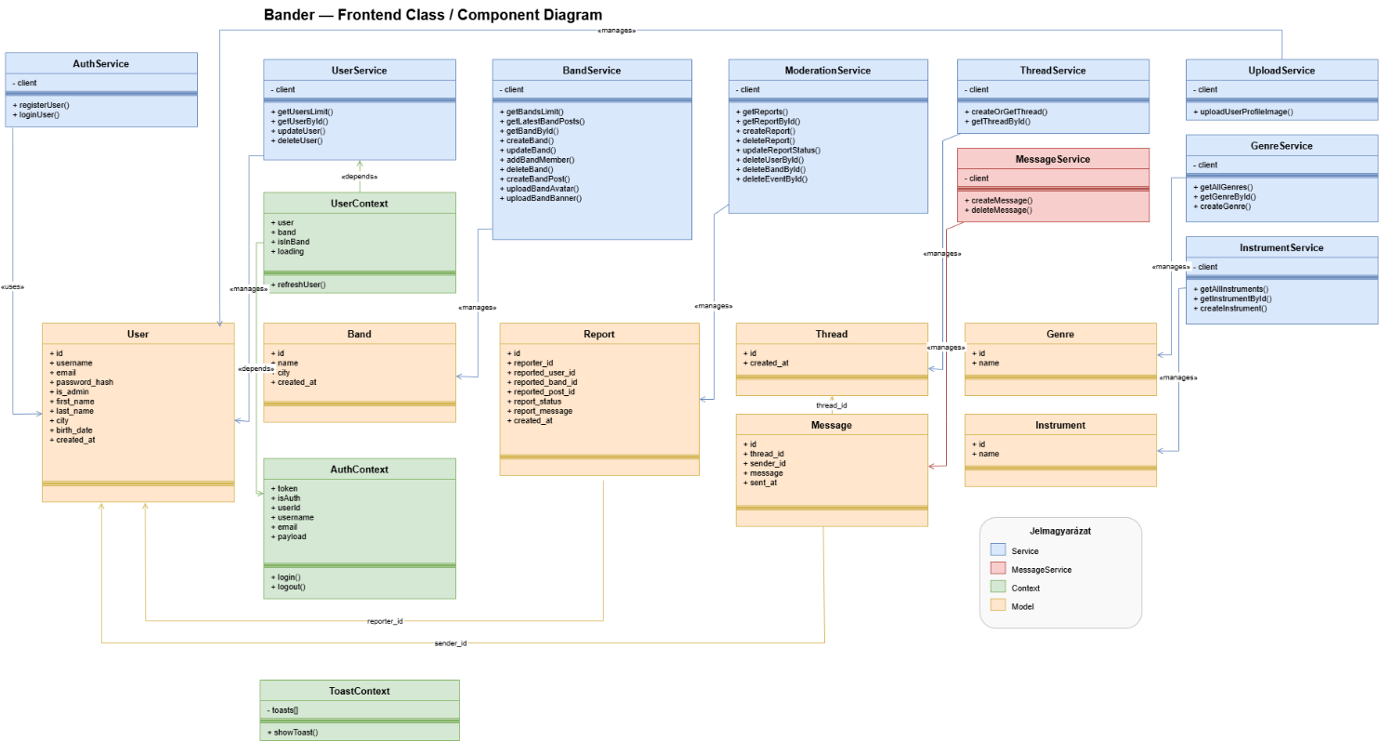
  - ábra: Frontend class/component diagram

4.1 AppRouter és routing rendszer
A frontend alkalmazásban a navigáció kliensoldali routing segítségével valósul meg. A routing logika központilag kerül kezelésre, amely meghatározza, hogy az egyes URL-ek milyen oldalakhoz és komponensekhez tartoznak.
Az alkalmazás különböző nézetekre van bontva, például kezdőoldal, kereső oldalak, profil oldal és egyéb funkcionális felületek. A navigáció során az oldal újratöltése nélkül történik a váltás, ami gyors és folyamatos felhasználói élményt biztosít.
A rendszer támogatja a védett útvonalakat is, amelyek csak bejelentkezett felhasználók számára érhetők el. Ezek eléréséhez a frontend ellenőrzi a hitelesítési állapotot, és szükség esetén átirányítja a felhasználót a bejelentkezési oldalra.
A routing felépítése lehetővé teszi az alkalmazás egyszerű bővítését, mivel új oldalak könnyen hozzáadhatók a meglévő struktúrához.
Oldal | Útvonal | Hozzáférés | Leírás
HomePage | / | Publikus | 8 zenész, 8 zenekar, 4 poszt párhuzamosan betöltve
LoginPage | /login | Publikus | Bejelentkezési form
SignUpPage | /signup | Publikus | Regisztrációs form
AboutPage | /about | Publikus | Az alkalmazás bemutatása
ArtistFinderPage | /artists | ProtectedRoute | Zenészkeresés szűrőkkel
BandFinderPage | /bands | ProtectedRoute | Zenekarkeresés
ArtistProfilePage | /artist/:id | ProtectedRoute | Zenész profiloldal
BandProfilePage | /band/:id | ProtectedRoute | Zenekar profiloldal
EditProfilePage | /profile/settings | ProtectedRoute | Saját profil szerkesztése
MessagePage | /message/:userId | ProtectedRoute | Privát üzenetváltás
EditBandPage (create) | /bands/create | ProtectedRoute | Új zenekar létrehozása
EditBandPage (manage) | /bands/manage/:id | ProtectedRoute | Zenekar szerkesztése
AdminModerationPage | /admin | AdminRoute | Bejelentések kezelése
21. táblázat: AppRouter útvonalak

4.2 AuthContext
A frontend alkalmazásban a felhasználó hitelesítési állapotának kezelése az AuthContext segítségével történik. Ez a megoldás lehetővé teszi, hogy az alkalmazás bármely komponense hozzáférjen a bejelentkezési állapothoz és a felhasználóhoz tartozó adatokhoz.
Az AuthContext tárolja a hitelesítési tokent, valamint az ebből származtatott felhasználói információkat. A bejelentkezés során a frontend eltárolja a tokent, majd ebből meghatározza a felhasználó azonosítóját és alapvető adatait.
A context biztosítja, hogy a különböző komponensek egységesen kezeljék a hitelesítést. Ennek segítségével egyszerűen megvalósítható például a védett oldalak elérése, a kijelentkezés kezelése, valamint a felhasználóhoz kötött műveletek végrehajtása.
Az AuthContext használata csökkenti a kódismétlést, és átláthatóbbá teszi az alkalmazás működését, mivel a hitelesítési logika egy központi helyen kerül kezelésre.
Exportált érték | Típus | Leírás
token | string | null | Nyers JWT token string
isAuth | boolean | Érvényes, nem lejárt token megléte
userId | number | null | payload.id a JWT-ből
username | string | null | payload.username (ha van)
email | string | null | payload.email (ha van)
payload | object | null | Teljes dekódolt JWT payload
login(token) | function | Bejelentkezés: localStorage + setState
logout() | function | Kijelentkezés: localStorage törlés + setState null
22. táblázat: AuthContext exportált értékei

4.3 UserContext
A UserContext a frontend alkalmazásban a felhasználóhoz tartozó adatok kezeléséért felelős. Segítségével az alkalmazás különböző komponensei egységesen férhetnek hozzá a felhasználói információkhoz.
A context tárolja a felhasználó profiljához kapcsolódó adatokat, és biztosítja, hogy ezek az adatok minden érintett komponens számára elérhetők legyenek. Ez lehetővé teszi, hogy a felhasználói felület dinamikusan reagáljon az adatok változására.
A UserContext az AuthContext-tel együtt működik, mivel a hitelesítési állapot alapján tölti be és frissíti a felhasználó adatait.
Ez a megoldás csökkenti a kódismétlést, és hozzájárul az alkalmazás átláthatóbb és könnyebben karbantartható felépítéséhez.

4.4 Navbar komponens
A Navbar komponens az alkalmazás navigációs felületét biztosítja, amely minden oldalon elérhető a felhasználó számára. Feladata, hogy egyszerű és gyors hozzáférést nyújtson a rendszer fő funkcióihoz.
A komponens tartalmazza a legfontosabb navigációs elemeket, például a főoldal, kereső oldalak, profil és egyéb funkcionális oldalak elérését. A megjelenített elemek a felhasználó állapotától függően változhatnak.
Bejelentkezett felhasználó esetén a Navbar további opciókat is megjelenít, például a profil elérését vagy a kijelentkezés lehetőségét. Nem hitelesített felhasználó esetén a bejelentkezés és regisztráció érhető el.
A komponens hozzájárul az alkalmazás egységes megjelenéséhez, és biztosítja a könnyű navigációt a különböző oldalak között.
Állapot | Megjelenő linkek
Nem hitelesített (isAuth=false) | Bands, Artists, Events, Log in, Get started
Hitelesített, nincs zenekar | Bands, Artists, Events, Create band, My account, Sign out
Hitelesített, van zenekar | Bands, Artists, Events, Manage band, My account, Sign out
Admin | Minden link + Admin link a Manage/Create band mellett
23. táblázat: Navbar link-állapotok

4.5 ImageUploadField komponens
Az ImageUploadField komponens a képfeltöltés kezelésére szolgál a frontend alkalmazásban. Feladata, hogy lehetővé tegye a felhasználók számára profilképek vagy egyéb képek kiválasztását és feltöltését.
A komponens biztosítja a fájl kiválasztását, valamint előnézet megjelenítését, így a felhasználó még feltöltés előtt ellenőrizheti a kiválasztott képet. A kiválasztott fájl ezt követően a backend felé kerül továbbításra.
A feltöltés során a komponens együttműködik a service réteggel, amely kezeli az API hívást és a válasz feldolgozását.
Ez a megoldás egyszerűvé és felhasználóbaráttá teszi a képfeltöltési folyamatot, miközben elkülöníti a fájlkezelési logikát a többi felületi elemtől.

Prop | Típus | Kötelező | Leírás
label | string | Igen | Megjelenő felirat a feltöltési mező felett
initialUrl | string | Nem | Kezdeti kép URL (pl. meglévő profilkép)
storageKey | string | Nem | localStorage kulcs az előnézet tartós tárolásához
onChange | function | Igen | Callback: ({file, previewUrl}) => void
aspect | string | Nem | CSS aspect-ratio (pl. "1/1", "16/9"), alapért: "1/1"
helpText | string | Nem | Segítő szöveg a feltöltési mező alatt
24. táblázat: ImageUploadField propjai

4.6 MultiSelectDropdown komponens
A MultiSelectDropdown komponens több érték kiválasztását teszi lehetővé egy legördülő listából. A frontend alkalmazásban például hangszerek és zenei stílusok kiválasztására használható.
A komponens lehetővé teszi, hogy a felhasználó egyszerre több elemet jelöljön ki, miközben a kiválasztott értékek jól átlátható módon jelennek meg. A kiválasztások dinamikusan frissülnek, és azonnal továbbíthatók a formok vagy más komponensek felé.
A komponens együttműködik a backendből érkező adatokkal, így a választható opciók listája dinamikusan tölthető be.
Ez a megoldás javítja a felhasználói élményt, és lehetővé teszi összetettebb adatok egyszerű kezelését a felületen.
Prop | Típus | Kötelező | Leírás
label | string | Igen | Felirat a legördülő felett
options | Array<{id,name}> | Igen | Választható opciók listája
selectedIds | number[] | Igen | Aktuálisan kiválasztott id-k tömbje
onChangeSelectedIds | function | Igen | Callback: (newIds: number[]) => void
placeholder | string | Nem | Megjelenő szöveg, ha nincs kiválasztva semmi
25. táblázat: MultiSelectDropdown propjai

4.7 Frontend service réteg
A frontend service réteg biztosítja az alkalmazás és a backend közötti egységes kommunikációt. A komponensek ezen a rétegen keresztül végzik az API hívásokat, így nem közvetlenül kezelik a HTTP kéréseket.
A service réteg feladata, hogy a kéréseket összeállítsa, elküldje a backend felé, majd feldolgozza a válaszokat. Ez biztosítja, hogy az adatok minden esetben egységes formátumban kerüljenek felhasználásra az alkalmazásban.
A védett végpontok elérése során a rendszer automatikusan továbbítja a hitelesítési tokent, így a backend képes azonosítani a felhasználót.
Ez a megoldás elkülöníti az API kommunikációt a felhasználói felülettől, ami átláthatóbbá teszi a kódot, és megkönnyíti a karbantartást és a bővítést.

Service | Főbb metódusok | Felhasznált végpontok
UserService | getUserById, getUsersLimit, updateUser, deleteUser | GET /users/:id, GET /users/limit, PATCH /users/:id
BandService | getBandById, getBandsLimit, createBand, updateBand, addBandMember, createBandPost | GET/POST/PATCH /bands/...
ThreadService | createOrGetThread, getThreadById | POST /thread, GET /thread/:id/:limit
MessageService | createMessage, deleteMessage | POST /message, DELETE /message/:id
ModerationService | getAllReport, createReport, updateReport | GET/POST/PATCH /reports
GenreService | getGenres, addGenre | GET/POST /genres
InstrumentService | getInstruments, addInstrument | GET/POST /instruments
UploadService | uploadUserAvatar, uploadBandAvatar, uploadBandBanner | POST /users/:id/profile-image, /bands/:id/...
26. táblázat: Frontend service réteg áttekintése

4.8 Oldalak és komponensek részletes leírása
ArtistProfilePage (/artist/:id)
Az ArtistProfilePage a kiválasztott zenész teljes profiloldalát jeleníti meg. Az oldal betöltésekor a UserService.getUserById(id, token) hívással lekéri a zenész adatait: az alapadatokat (neve, városát, születési dátumát), a profilképet, a hangszerek listáját, a zenei stílusokat, és a zenekari hovatartozást. Ha a megtekintett profil a bejelentkezett felhasználó saját profilja, az Edit gomb a /profile/settings oldalra navigál. Ha más zenész profilját nézzük, megjelenik a Message gomb, amely a ThreadService.createOrGetThread() hívást indítja és a /message/:userId oldalra navigál. Az adminisztrátor számára a profilon megjelenik egy Delete user gomb is, amely a DELETE /users/:id végpontot hívja.
BandProfilePage (/band/:id)
A BandProfilePage a zenekar profiloldalát jeleníti meg: a zenekarnevet, várost, profilképet, bannert, a tagok listáját nevekkel és szerepekkel, a zenei stílusokat, és a legújabb posztokat post_type szerinti csoportosítással. A posztok lejárati dátuma is megjelenik, vizuálisan jelezve, ha egy hirdetés hamarosan lejár. A zenekar tagjai láthatják a Manage band gombot, amely a /bands/manage/:id oldalra navigál. Az adminisztrátor számára elérhető a Delete band gomb is.
AdminModerationPage (/admin)
Az AdminModerationPage kizárólag AdminRoute-tal védett oldalon érhető el, és az összes bejelentést listázza táblázatos formában, ahol minden sor tartalmazza a bejelentő és a bejelentett entitás adatait, a bejelentés szövegét, és a státusz legördülő menüjét (open/reviewing/resolved). Az adminisztrátor a státusz legördülőn keresztül frissítheti az egyes bejelentések állapotát (PATCH /reports/:id), és törölheti a lezárt eseteket (DELETE /reports/:id). A ModerationService.js szolgáltatás rétege absztrahálja ezeket az API hívásokat.
MessagePage (/message/:userId)
A MessagePage az üzenetváltás felülete, amelyen a bejelentkezett felhasználó egy másik felhasználóval kommunikálhat. Az oldal betöltésekor a ThreadService.createOrGetThread() hívás biztosítja a szál létezését, majd a ThreadService.getThreadById(threadId, 20) az utolsó 20 üzenetet tölti be fordított kronológiai sorrendben (a legújabb üzenet alul jelenik meg). Az üzenetküldő form egy szöveges beviteli mezőből és egy Küldés gombból áll; a MessageService.createMessage() hívás a POST /message végpontot célozza. Az oldalon a másik fél neve és profilképe is megjelenik a chat fejlécén.

5. Tesztelés
A Bander alkalmazás fejlesztése során kiemelt figyelmet fordítottunk a rendszer működésének ellenőrzésére. A tesztelés célja annak biztosítása, hogy az alkalmazás funkciói megfelelően működjenek, valamint hogy a felhasználók számára stabil és megbízható élményt nyújtson.
A tesztelés több szinten történt, amely magában foglalja a manuális és az automatizált tesztelést is. A manuális tesztek során a felhasználói felületen keresztül ellenőriztük az egyes funkciók működését, míg az automatizált tesztek segítségével ismételhető módon vizsgáltuk a rendszer viselkedését.
A tesztelési folyamat során külön figyelmet kaptak a kritikus funkciók, mint például a regisztráció, a bejelentkezés, a profilkezelés, a zenekarok létrehozása, valamint az üzenetküldés.
A következő alfejezetekben bemutatjuk a manuális és az automatizált tesztelés részleteit, valamint az alkalmazott módszereket.

5.1 Manuális tesztek
TC-001: Felhasználó regisztráció – sikeres eset
Mező | Tartalom
Teszteset azonosító | TC-001
Leírás | Sikeres felhasználói regisztráció érvényes adatokkal
Előfeltétel | A megadott e-mail cím nem szerepel az adatbázisban; az alkalmazás futó állapotban van
Lépések | 1. Böngészőben /signup megnyitása  2. E-mail mező kitöltése: teszt@example.com  3. Jelszó megadása (min. 8 karakter): Jelszo123!  4. Jelszó megerősítése: Jelszo123!  5. Sign up gomb megnyomása
Elvárt eredmény | JWT token localStorage-ban mentve; /profile/settings oldalra átirányítás; users rekord az adatbázisban; jelszó SHA-256-tal hashelt (64 hex karakter)
Tényleges eredmény | A rendszer az elvárásnak megfelelően viselkedett
Státusz | SIKERES
27. táblázat: TC-001 – Sikeres regisztráció

TC-002: Felhasználó regisztráció – foglalt email
Mező | Tartalom
Teszteset azonosító | TC-002
Leírás | Regisztrációs kísérlet már regisztrált e-mail-lel
Előfeltétel | A teszt@example.com email cím már regisztrált
Lépések | 1. Böngészőben /signup megnyitása 2. Már regisztrált e-mail megadása: teszt@example.com 3. Bármilyen jelszó megadása 4. Sign up gomb megnyomása
Elvárt eredmény | 409 Conflict API válasz; hibaüzenet megjelenik az oldalon; nem keletkezik duplikált rekord az adatbázisban; az oldal marad a /signup-on
Tényleges eredmény | A hibaüzenet megjelent, új rekord nem keletkezett
Státusz | SIKERES
28. táblázat: TC-002 – Foglalt email regisztrációs kísérlet

TC-003: Bejelentkezés – helyes adatokkal
Mező | Tartalom
Teszteset azonosító | TC-003
Leírás | Sikeres bejelentkezés érvényes hitelesítő adatokkal
Előfeltétel | A felhasználó regisztrált és aktív fiókkal rendelkezik
Lépések | 1. Böngészőben /login megnyitása 2. E-mail mező kitöltése helyes értékkel 3. Jelszó mező kitöltése helyes értékkel 4. Log in gomb megnyomása
Elvárt eredmény | JWT token localStorage-ban tárolva; Navbar frissül: "My account" és "Sign out" linkek látszanak; átirányítás /profile/settings-re
Tényleges eredmény | A bejelentkezés sikeres volt, a Navbar és az átirányítás az elvárásnak megfelelően működött
Státusz | SIKERES
29. táblázat: TC-003 – Sikeres bejelentkezés

TC-004: Bejelentkezés – helytelen jelszóval
Mező | Tartalom
Teszteset azonosító | TC-004
Leírás | Bejelentkezési kísérlet hibás jelszóval
Előfeltétel | Érvényes email-cím létezik az adatbázisban
Lépések | 1. /login megnyitása 2. Helyes e-mail megadása 3. Helytelen jelszó megadása: WrongPassword 4. Log in gomb megnyomása
Elvárt eredmény | .error-text CSS osztályú elem megjelenik a hibaüzenettel; az oldal nem irányít át; localStorage-ban nem kerül token
Tényleges eredmény | A hibaüzenet megjelent, token nem tárolódott, az átirányítás nem történt meg
Státusz | SIKERES
30. táblázat: TC-004 – Helytelen jelszóval belépési kísérlet

TC-005: Zenekar létrehozása
Mező | Tartalom
Teszteset azonosító | TC-005
Leírás | Bejelentkezett felhasználó létrehoz egy új zenekart
Előfeltétel | Felhasználó bejelentkezett; a felhasználónak még nincs zenekara
Lépések | 1. Navbar "Create band" gombra kattintás 2. Zenekarnév kitöltése: "Teszt Zenekar" 3. Városmező kitöltése: "Budapest" 4. Létrehozás gomb megnyomása
Elvárt eredmény | bands táblában új rekord; Navbar "Create band" helyett "Manage band" jelenik meg; átirányítás a zenekar profiloldalára /band/:id
Tényleges eredmény | Az adatbázisban az új rekord létrejött, a Navbar és az átirányítás helyes
Státusz | SIKERES
31. táblázat: TC-005 – Zenekar létrehozása

TC-006: Poszt létrehozása zenekar nevében
Mező | Tartalom
Teszteset azonosító | TC-006
Leírás | Zenekar tag posztot hoz létre a zenekar nevében
Előfeltétel | Felhasználó bejelentkezett és zenekar tagja
Lépések | 1. Navbar "Manage band" gombra kattintás 2. Posztok szekció megnyitása 3. post_type kiválasztása: "search" 4. post_message megadása: "Dobost keresünk" 5. expires_at dátum megadása: 30 nap múlva 6. Poszt közzétételére kattintás
Elvárt eredmény | posts táblában új rekord; a poszt megjelenik a főoldalon és a zenekar profiloldalán
Tényleges eredmény | A poszt sikeresen létrejött és megjelent a főoldalon
Státusz | SIKERES
32. táblázat: TC-006 – Poszt létrehozása

TC-007: Üzenetszál létrehozása és üzenetküldés
Mező | Tartalom
Teszteset azonosító | TC-007
Leírás | Felhasználó üzenetszálat indít egy másik zenésszel és üzenetet küld
Előfeltétel | Mindkét felhasználó (A és B) regisztrált; A be van jelentkezve
Lépések | 1. Megnyitni B felhasználó profiloldalát /artist/:id 2. "Message" gombra kattintani 3. POST /thread {user1_id: A, user2_id: B} automatikusan lefut 4. MessagesPage betöltődik 5. Üzenet beírása: "Sziasztok, keresek egy együttest" 6. Küldés gombra kattintani
Elvárt eredmény | thread_users táblában 2 sor (A és B); messages táblában 1 sor; 201 POST /message válasz; az üzenet megjelenik a chat nézetben
Tényleges eredmény | A szál létrejött és az üzenet megjelent a chat felületen
Státusz | SIKERES
33. táblázat: TC-007 – Üzenetszál és üzenetküldés

TC-008: Jelszó módosítása
Mező | Tartalom
Teszteset azonosító | TC-008
Leírás | Felhasználó megváltoztatja a jelszavát a profilbeállításokban
Előfeltétel | Felhasználó bejelentkezett; ismeri a jelenlegi jelszavát
Lépések | 1. /profile/settings megnyitása 2. Jelszó mezőbe beírni az új jelszót: UjJelszo456! 3. Mentés gombra kattintani (PATCH /users/:id)
Elvárt eredmény | Az adatbázisban a password_hash frissül; a SHA-256 before-update trigger újra hasheli; a régi jelszóval a login 401-es hibát ad; az új jelszóval a login sikeres
Tényleges eredmény | A jelszóváltoztatás és a trigger-alapú hashing helyesen működött
Státusz | SIKERES
34. táblázat: TC-008 – Jelszó módosítása

5.2 Automatizált tesztek (Cypress)
Az alkalmazás működésének ellenőrzésére automatizált teszteket is alkalmaztunk a Cypress tesztelési keretrendszer segítségével. Ezek a tesztek lehetővé teszik, hogy a rendszer fő funkcióit ismételhető módon, valós környezetben vizsgáljuk.
A tesztek a frontend alkalmazáson keresztül futnak, és a backend API-val együttműködve ellenőrzik a teljes működést. A tesztelés során nem használunk mock adatokat, így a rendszer valódi adatbázissal és valós válaszokkal dolgozik.
Az automatizált tesztek lefedik a legfontosabb felhasználói folyamatokat, például a regisztrációt, a bejelentkezést, valamint a védett oldalak elérését. A tesztek ellenőrzik, hogy a megfelelő adatok megadásával a felhasználó sikeresen beléphet, és hozzáférhet a rendszer funkcióihoz.
A Cypress lehetőséget biztosít arra is, hogy a tesztek során a felhasználói felület elemei közvetlenül vezérelhetők legyenek, így pontosan szimulálható a felhasználói viselkedés.
Az automatizált tesztek hozzájárulnak a hibák korai felismeréséhez, és segítenek biztosítani, hogy az alkalmazás módosítások után is stabilan működjön.
Backend/cypress/e2e/
├── banderTestUser.cy.ts # Felhasználó CRUD + auth tesztek
├── banderTestBands.cy.ts # Zenekar CRUD tesztek
├── banderTestMessage.cy.ts # Üzenetküldés tesztek
├── banderTestGenre.cy.ts # Zenei stílus tesztek
├── banderTestInstrument.cy.ts # Hangszer tesztek
└── banderTestReport.cy.ts # Bejelentés tesztek

frontend/cypress/e2e/
├── auth/
│ ├── login.cy.ts # Bejelentkezési E2E tesztek
│ ├── signup.cy.ts # Regisztrációs E2E tesztek
│ └── password_toggle.cy.ts # Jelszó megjelenítés toggle
├── artist/
│ ├── artist-finder.cy.ts # Zenészkeresési tesztek
│ └── artist-profilepage.cy.ts# Zenész profiloldal tesztek
├── band/
│ └── band-finder.cy.ts # Zenekarkeresési tesztek
└── messages/
└── messages.cy.ts # Üzenetoldal tesztek
15. kód: Cypress tesztfájl struktúra

Tesztfájl | Lefedett terület | Tesztek száma
banderTestUser.cy.ts | Regisztráció, login, CRUD, profilkép, törlés | 8
banderTestBands.cy.ts | Zenekar CRUD, posztolás, limitált listák | 7
banderTestMessage.cy.ts | Üzenet validáció, hibás esetek, sikeres küldés | 5
banderTestGenre.cy.ts | Stílus lekérés és admin hozzáadás | 3
banderTestInstrument.cy.ts | Hangszer lekérés és admin hozzáadás | 3
banderTestReport.cy.ts | Bejelentés létrehozás, listázás, státuszváltás | 4
35. táblázat: Backend Cypress tesztfájlok áttekintése

A banderTestUser.cy.ts fájl a felhasználói API végpontok legátfogóbb tesztkészlete. A describe('User routes') blokk a http://localhost:3000/users base URL-t célozza, és a következő it() hívásokból áll:
Teszt neve | Végpont | Metódus | Elvárás
regisztrál egy felhasználót | /register | POST | statusCode 200-299, válaszban token string
bejelentkezik | /login | POST | statusCode 200-299, body.token létezik
limit lista (5) | /limit/5 | GET | válasz tömb, length <= 5
limit+offset lista | /limit/5/0 | GET | válasz tömb
user lekérés id-ra | /:id | GET | statusCode 200-299, body.email string
user frissítés | /:id | PATCH | statusCode 200-299
profilkép feltöltés | /:id/profile-image | POST (multipart) | 2xx státusz
user törlés + ellenőrzés | /:id | DELETE + GET | 200-299 DELETE; GET 200/404/204
36. táblázat: banderTestUser.cy.ts tesztjeinek részletezése

A banderTestMessage.cy.ts a Message API negatív és pozitív teszteseteit tartalmazza. Az első két it() üres body-val, illetve érvénytelen ('abc') thread_id/sender_id értékekkel próbál üzenetet küldeni, és mindkét esetben 400 Bad Request választ vár el. A harmadik (pozitív) teszt csak akkor fut le, ha a szükséges Cypress env változók (THREAD_ID, SENDER_ID, TOKEN) be vannak állítva; ezek hiányában a teszt kihagyásra kerül. A DELETE tesztek egy érvénytelen id-ra 400-as, egy érvényes id-ra 200-as választ ellenőriznek.
Frontend Cypress tesztek részletesen:
Tesztfájl | TC kódok | Leírás
auth/login.cy.ts | TC-FE-007 – TC-FE-011 | Bejelentkezési oldal betöltés, validáció, hibás hitelesítők, sikeres bejelentkezés UI, Get started link
auth/signup.cy.ts | TC-FE-012 – TC-FE-015 | Regisztrációs oldal betöltés, kötelező mezők, jelszó egyezés, sikeres regisztráció
artist/artist-finder.cy.ts | TC-FE-016 – TC-FE-021 | Zenészlista betöltés, szöveges kereső, város/hangszer/műfaj szűrés, kombinált szűrők
artist/artist-profilepage.cy.ts | - | Zenész profiloldal elemek ellenőrzése
band/band-finder.cy.ts | - | Zenekar lista megjelenítés
messages/messages.cy.ts | - | Üzenetoldal betöltés és üzenetküldés
auth/password_toggle.cy.ts | - | Jelszó látható/rejtett állapot toggle
37. táblázat: Frontend Cypress tesztfájlok

TC kód | Teszt neve | Elvárás
TC-FE-007 | Login oldal betöltése | email input, password input, Log in button mind látható
TC-FE-008 | Kötelező mezők – üres submit | Böngésző/React validációs üzenet jelenik meg
TC-FE-009 | Hibás hitelesítő adatok | .error-text elem tartalmaz szöveget
TC-FE-010 | Sikeres bejelentkezés UI | Navbar frissül, /profile/settings URL
TC-FE-011 | Get started link | Kattintás után navigál /signup-ra
38. táblázat: login.cy.ts tesztek (TC-FE-007 – TC-FE-011)

TC kód | Teszt neve | Elvárás
TC-FE-012 | Sign up oldal betöltése | email, password, confirm password inputok láthatók
TC-FE-013 | Kötelező mezők ellenőrzése | Üres submit -> validációs visszajelzés
TC-FE-014 | Jelszó megerősítés egyezése | "do not match" szöveg megjelenik eltérő jelszavak esetén
TC-FE-015 | Sikeres regisztráció | .form-grid megjelenik (EditProfilePage betölt)
39. táblázat: signup.cy.ts tesztek (TC-FE-012 – TC-FE-015)

TC kód | Teszt neve | Elvárás
TC-FE-016 | Artists lista betöltése | .artist-grid .artist-card elemek száma >= 1
TC-FE-017 | Szöveges kereső | Szöveg begépelése szűri a kártyákat
TC-FE-018 | Szűrés város alapján | Csak a megadott városban lévő zenészek jelennek meg
TC-FE-019 | Szűrés hangszer alapján | Csak az adott hangszert játszó zenészek
TC-FE-020 | Szűrés műfaj alapján | Csak az adott stílust preferáló zenészek
TC-FE-021 | Több szűrő kombinálása | AND logikával csak az összes feltételnek megfelelő kártyák
40. táblázat: artist-finder.cy.ts tesztek (TC-FE-016 – TC-FE-021)

5.3 Tesztelési eredmények és lefedettség
A Bander automatizált tesztkészlete összesen 30+ tesztet tartalmaz, amelyek a backend API végpontok és a frontend felhasználói felület legfontosabb folyamatait fedik le. A tesztek sikerességi aránya a fejlesztési ciklus végén 100% volt, ami azt jelenti, hogy minden lefedett forgatókönyvben az alkalmazás az elvárásoknak megfelelően viselkedett. A tesztelési lefedettség azonban nem teljes körű: bizonyos peremesetek (pl. rendkívül hosszú szövegek feltöltése, speciális karakterek a felhasználónévben) és a párhuzamos kérések viselkedése (race conditions) még további tesztelési figyelmet igényelnek.
A backend tesztek elsődleges célja annak ellenőrzése, hogy az API végpontok helyes HTTP státuszkódokkal és strukturált JSON válaszokkal felelnek-e az különböző bemenetekre. A Cypress cy.request() API lehetővé teszi az autentikált kérések szimulálását is: a tesztek a banderTestUser.cy.ts-ben létrehoznak egy felhasználót, majd a visszakapott tokent hasznosítják a védett végpontok teszteléséhez (PATCH, POST /profile-image, DELETE). Ez a "setup → test → teardown" mintázat biztosítja, hogy a tesztek egymástól függetlenül, bármilyen sorrendben futtathatók legyenek.
A frontend Cypress tesztek a cy.visit(), cy.get() és cy.intercept() parancsokat kombinálják: az intercept lehetővé teszi API hívások elfogását és szimulált válaszok visszaküldését (stubbing), ami leválasztja a frontend tesztek sikerességét a backend elérhetőségétől. Az artist-finder.cy.ts tesztek például előre betöltött mock adatokkal dolgoznak, biztosítva a szűrési logika helyes működését anélkül, hogy élő adatbázis-kapcsolat szükséges lenne.
Tesztelési szint | Eszköz | Lefedett területek | Tesztek száma
Backend API | Cypress cy.request() | User CRUD, Band CRUD, Message, Report, Genre, Instrument | 30+
Frontend E2E | Cypress böngésző | Auth, ArtistFinder, profiloldalak, üzenetek | 20+
Manuális | Böngésző + DevTools | Teljes felhasználói folyamatok, UI ellenőrzés | 8 dokumentált TC
41. táblázat: Tesztelési szintek összefoglalása

6. Fejlesztői környezet beállítása
A Bander alkalmazás futtatásához és fejlesztéséhez szükséges a megfelelő fejlesztői környezet kialakítása. A rendszer több komponensből áll, amelyek együtt biztosítják az alkalmazás működését.
A projekt futtatható lokálisan, valamint Docker alapú környezetben is. A fejlesztés során a lokális futtatás biztosít gyors visszacsatolást, míg a Docker egységes környezetet nyújt.
A frontend és a backend külön szolgáltatásként működik. A frontend fejlesztői módban általában a 5173-as porton fut, míg a backend a 3000-es porton érhető el.
A futtatáshoz szükséges a Node.js környezet, valamint az adatbázis elérése. A környezeti változók konfigurálása biztosítja, hogy az alkalmazás megfelelően kapcsolódjon az adatbázishoz és egyéb szolgáltatásokhoz.
A Docker Compose használata lehetővé teszi, hogy a rendszer minden komponense egyetlen paranccsal elindítható legyen. Ez különösen hasznos csapatmunkában, mivel minden fejlesztő azonos környezetben dolgozhat.
A megfelelően beállított fejlesztői környezet biztosítja, hogy az alkalmazás stabilan fusson, és a fejlesztési folyamat hatékony legyen.
Parancs | Leírás
docker-compose up --build | Teljes stack indítása (image rebuild-del)
docker-compose up -d | Háttérben futó indítás
docker-compose down | Konténerek leállítása (volume megmarad)
docker-compose down -v | Konténerek + db-data volume törlése
docker-compose logs backend | Backend logok megtekintése
npx cypress open | Cypress interaktív tesztelési felület
npx cypress run | Headless tesztfuttatás (CI-ban)
42. táblázat: Fejlesztői parancsok

7. Docker Compose konfiguráció részletei
A Docker Compose konfiguráció célja, hogy a Bander alkalmazás teljes környezetét egységes módon lehessen elindítani. A rendszer három fő komponensből áll: backend, frontend és adatbázis.
A backend szolgáltatás a Node.js alapú szervert futtatja, amely az API végpontokat biztosítja. A frontend szolgáltatás a React alkalmazást kezeli, míg az adatbázis szolgáltatás a MySQL alapú adattárolást biztosítja.
A Docker Compose lehetővé teszi, hogy ezek a komponensek egyszerre, egymással összekapcsolva induljanak el. A szolgáltatások egy közös hálózaton keresztül kommunikálnak, így a backend közvetlenül eléri az adatbázist.
Az adatbázis esetében külön tároló (volume) kerül alkalmazásra, amely biztosítja, hogy az adatok a konténerek újraindítása után is megmaradjanak.
services:
backend:
build: ./backend
container_name: bander-backend
ports: ["3000:3000"]
environment:
- NODE_ENV=development
- DB_HOST=db
- DB_PORT=3306
- DB_USER=bander
- DB_PASSWORD=bander
- DB_NAME=bander
- JWT_SECRET=secret
networks: [bander-net]
depends_on: [db]
frontend:
build:
context: ./frontend
dockerfile: Dockerfile
container_name: bander-frontend
ports: ["5173:5173"]
environment:
- VITE_API_URL=http://localhost:3000
networks: [bander-net]
depends_on: [backend]
db:
image: mysql:8.0
container_name: bander-db
environment:
- MYSQL_DATABASE=bander
- MYSQL_USER=bander
- MYSQL_PASSWORD=bander
- MYSQL_ROOT_PASSWORD=root
ports: ["3307:3306"]
volumes:
- db-data:/var/lib/mysql
- ./backend/db/init:/docker-entrypoint-initdb.d
networks: [bander-net]
networks:
bander-net:
driver: bridge
volumes:
db-data:
17. kód: docker-compose.yaml teljes konfiguráció

8. Biztonsági megfontolások
A Bander alkalmazás tervezése során kiemelt figyelmet fordítottunk a biztonságra, annak érdekében, hogy a felhasználói adatok védelme és a rendszer stabil működése biztosított legyen. Az alkalmazás több szinten is tartalmaz védelmi mechanizmusokat, amelyek csökkentik a lehetséges támadások kockázatát.
A jelszavak kezelése során a rendszer nem tárol nyílt szövegű adatokat. A jelszavak minden esetben hash-elve kerülnek eltárolásra az adatbázisban, így azok közvetlenül nem visszafejthetők. A hitelesítés során a rendszer összehasonlítja a megadott jelszó hash-ét a tárolt értékkel, így a jelszó soha nem kerül ki nyílt formában a feldolgozás során.
A hitelesítés JWT tokenek segítségével történik, amelyek rövid élettartammal rendelkeznek. Ez csökkenti annak kockázatát, hogy egy esetlegesen megszerzett token hosszú ideig felhasználható legyen. A rendszer minden védett végpont esetén ellenőrzi a token érvényességét, és érvénytelen token esetén nem engedélyezi a hozzáférést.
Az adatbázis műveletek során a rendszer prepared statement-eket használ, amely megakadályozza az SQL injection típusú támadásokat. A felhasználói bemenetek minden esetben paraméterként kerülnek feldolgozásra, így nem értelmezhetők adatbázis parancsként.
A fájlfeltöltési funkciók esetében a rendszer csak meghatározott típusú fájlokat engedélyez. A feltöltött fájlok mérete korlátozott, valamint a fájlok egyedi néven kerülnek tárolásra. Ez csökkenti a visszaélések és a rendszer túlterhelésének kockázatát.
A hozzáférés-vezérlés több szinten valósul meg. A backend ellenőrzi, hogy a felhasználó rendelkezik-e a szükséges jogosultságokkal az adott művelet végrehajtásához. Az adminisztrátori funkciók külön védelemmel rendelkeznek, így azok csak megfelelő jogosultsággal érhetők el. A frontend oldalon is történik ellenőrzés, azonban a tényleges biztonságot a backend biztosítja.
Összességében a rendszer több védelmi réteget alkalmaz, amelyek együttesen biztosítják az alkalmazás biztonságos működését és a felhasználói adatok védelmét.

Biztonsági intézkedés | Implementáció | Véd ellene
Jelszó hash | SHA-256 trigger (DB) | Jelszó kiszivárgás adatbázis-breach esetén
JWT hitelesítés | verifyToken middleware, 2h lejárat | Jogosulatlan API hozzáférés
SQL injection védelem | mysql2 prepared statements | SQL injection támadások
MIME szűrés | Multer fileFilter whitelist | Rosszindulatú fájlok feltöltése
Fájlméret limit | Multer limits.fileSize (2MB) | DoS fájlfeltöltéssel
Thread tagság ellenőrzés | sender IN thread_users (403) | Illegális üzenetküldés
Admin middleware | ensureAdmin + verifyToken | Adminisztratív visszaélések
CORS konfiguráció | cors middleware | Cross-origin kérések szabályozása
43. táblázat: Biztonsági intézkedések összefoglalója

9. Adminisztrátori felhasználói folyamat
Az adminisztrátori felhasználó a normál bejelentkezési folyamaton keresztül hitelesíti magát, de a JWT tokenben az is_admin mező értéke 1 (igaz), ami megnyitja az adminisztrátori funkciókhoz való hozzáférést. Az admin Navbar extra linket kap: az "Admin" link a /admin útvonalra navigál, ahol az AdminModerationPage töltődik be. Ez az oldal az összes bejelentést listázza, amelyek "open" (nyitott), "reviewing" (vizsgálat alatt) vagy "resolved" (lezárt) státusszal rendelkezhetnek.
A moderációs munkafolyamat tipikusan a következőképpen zajlik: egy felhasználó bejelentést tesz (POST /reports), megjelölve a bejelentett entitást és a bejelentés okát. Az adminisztrátor látja a listában az új "open" státuszú bejelentést, majd megvizsgálja az esetleges szabálysértést (megtekinti a bejelentett felhasználó profilját, zenekarát vagy posztját). Ha az ügy vizsgálatot igényel, a státuszt "reviewing"-ra állítja (PATCH /reports/:id), jelezve, hogy az eset aktív vizsgálat alatt van. A vizsgálat lezárultával a státusz "resolved"-ra változik, és szükség esetén az adminisztrátor törli a visszaélő felhasználót (DELETE /users/:id) vagy zenekarát (DELETE /bands/:id).
Az adminisztrátor emellett bővítheti a hangszerek és zenei stílusok referencialistáit: a POST /instruments és POST /genres végpontokon új elemek adhatók hozzá, amelyek azonnal elérhetővé válnak a MultiSelectDropdown legördülő listájában a profilszerkesztési oldalakon. Ez a funkcionalitás biztosítja, hogy az alkalmazás rugalmasan alkalmazkodhasson az újabb zenei irányzatok és hangszertípusok megjelenéséhez anélkül, hogy kódmódosítás és újratelepítés szükséges lenne.

FELHASZNÁLÓI DOKUMENTÁCIÓ

10. Probléma leírása
A zene az egyik legfontosabb közösségi tevékenység, azonban a megfelelő zenésztársak megtalálása sok esetben nehézkes folyamat. Különösen az amatőr és félprofi zenészek számára jelent problémát, hogy nincs egy jól strukturált, kifejezetten erre a célra kialakított platform.
Jelenleg a legtöbb zenész közösségi média csoportokban, fórumokon vagy ismeretségi körön keresztül próbál bandatársakat találni. Ezek a megoldások azonban több szempontból sem hatékonyak:
- a keresés nem strukturált,
- nincs lehetőség pontos szűrésre (például hangszer, zenei stílus vagy földrajzi elhelyezkedés alapján),
- a hirdetések gyorsan elvesznek a többi tartalom között,
- a felhasználói profilok nem tartalmaznak elegendő releváns információt,
- hiányzik a megfelelő moderáció, így előfordulhatnak nem releváns vagy nem megfelelő tartalmak.
A Bander alkalmazás célja ezen problémák megoldása egy olyan platform létrehozásával, amely kifejezetten zenészek számára készült. Az alkalmazás lehetőséget biztosít strukturált keresésre, részletes profilok létrehozására, zenekarok kezelésére, valamint közvetlen kommunikációra a felhasználók között.
A Bander az alábbi konkrét módokon oldja meg a zenei közösségek kapcsolatkeresési problémáit:
- Egységes profilrendszer: minden zenész egy helyen, strukturált formátumban tünteti fel hangszerét, stílusát és városát, egyszerűvé téve a keresést és szűrést,
- Tartós hirdetések: a zenész profilok és zenekar oldalak tartósan elérhetők, ellentétben a közösségi médiás posztokkal, amelyek rövid idő alatt eltűnnek a hírfolyamból,
- Zenekar profilok: az együttesek zenei stílusukat, profilképüket és tagjaikat egy helyen mutathatják be,
- Beépített üzenetrendszer: közvetlen, privát kommunikáció a platformon belül, e-mail-cím vagy telefonszám megosztása nélkül,
- Moderáció: a visszaélő felhasználókkal szemben az adminisztrátor hatékonyan léphet fel, fenntartva a platform megbízhatóságát.

11. Szerepkörök bemutatása
A Bander alkalmazásban a felhasználók különböző szerepkörökkel rendelkezhetnek, amelyek meghatározzák, hogy milyen funkciókhoz férhetnek hozzá a rendszerben. A rendszer három fő szerepkört különböztet meg: vendég, bejelentkezett felhasználó és adminisztrátor.
A vendég korlátozott hozzáféréssel rendelkezik, elsősorban böngészési funkciókat használhat, valamint lehetősége van regisztrációra és bejelentkezésre.
A bejelentkezett felhasználó teljeskörűen használhatja az alkalmazás funkcióit: létrehozhat és szerkeszthet profilt, zenekarokat kezelhet, posztokat hozhat létre, kereshet más zenészekre vagy zenekarokra, valamint üzenetet küldhet más felhasználóknak.
Az adminisztrátor a rendszer működésének felügyeletéért felel. Jogosult a bejelentések kezelésére, valamint a nem megfelelő tartalmak felülvizsgálatára és szükség esetén eltávolítására.

11.1 Szerepkörök áttekintése
Szerepkör | Leírás | Főbb jogosultságok
Nem hitelesített látogató | Regisztráció nélkül böngésző felhasználó | Főoldal (/) megtekintése, /about, /login, /signup; NEM elérhető: /artists, /bands, üzenetküldés, profil
Hitelesített felhasználó | Regisztrált és bejelentkezett zenész | Összes oldal elérése, saját profil szerkesztése, zenekar alapítás és kezelés, üzenetküldés, bejelentés küldése
Adminisztrátor | Kiemelt jogosultságú moderátor | Minden felhasználói funkció + bejelentések kezelése, felhasználók és zenekarok törlése, hangszerek/stílusok adminisztrálása
44. táblázat: Szerepkörök és jogosultságaik

12. Használati esetek (felhasználói szempontból)
Ebben a fejezetben bemutatjuk az alkalmazás legfontosabb használati eseteit a felhasználó szemszögéből. A használati esetek olyan tipikus folyamatokat írnak le, mint a regisztráció, a bejelentkezés, a profil szerkesztése, a zenekarok kezelése, a keresés, valamint az üzenetküldés.

12.1 Regisztráció és bejelentkezés
A rendszer használatának első lépése a felhasználói fiók létrehozása, amely regisztrációval történik. A felhasználó megadja az e-mail címét és jelszavát, majd a rendszer ellenőrzi az adatok helyességét.
Sikeres regisztráció után a felhasználó bejelentkezhet az alkalmazásba. Sikeres hitelesítés esetén hozzáférést kap a rendszer funkcióihoz, sikertelen bejelentkezés esetén a rendszer hibaüzenetet jelenít meg.
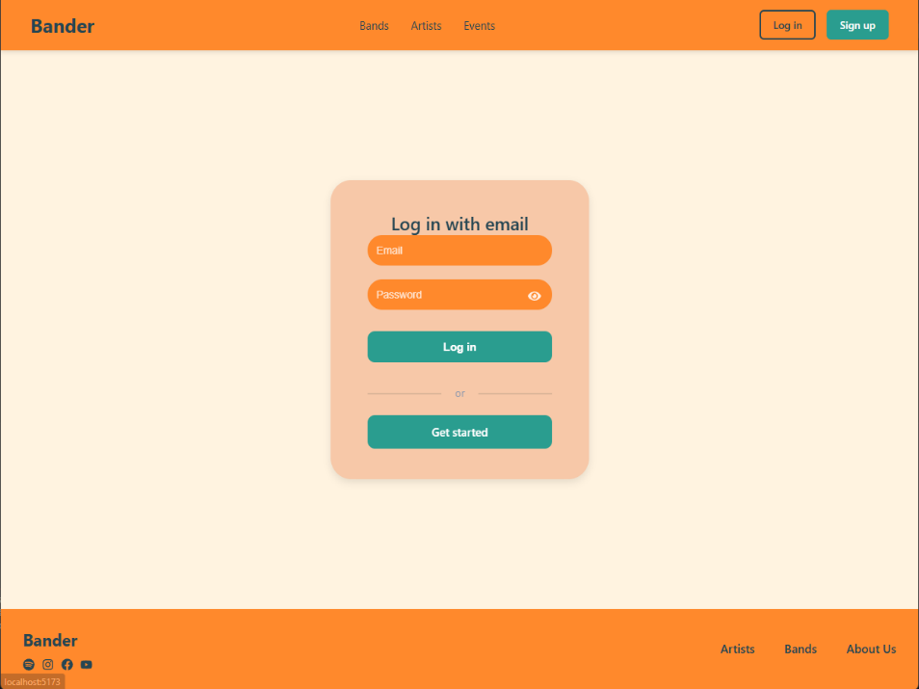
  - ábra: Bander Bejelentkezés ablak
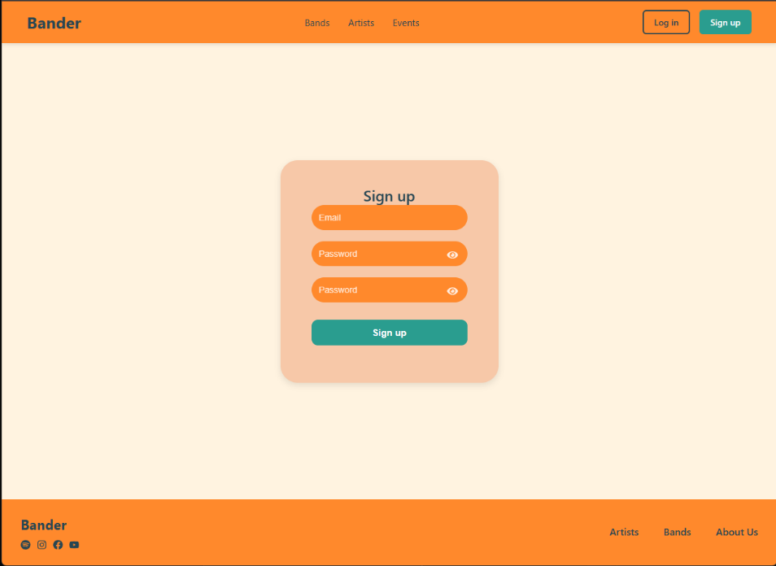
  - ábra: Bander Új profil létrehozása

12.2 Profil szerkesztése
A regisztráció után a felhasználó a profilbeállítások oldalon tölthet ki részletes profilt. A szerkeszthető adatok: felhasználónév, keresztnév, vezetéknév, e-mail-cím, város, születési dátum és jelszó. A felhasználó több hangszert és zenei stílust is megadhat egy legördülő listából.
A profilkép feltöltéséhez a felhasználó kiválaszthat egy JPEG, PNG, WebP vagy GIF formátumú képet, maximum 5 MB méretig. A kiválasztott kép előnézetként azonnal megjelenik. Minden módosítás csak az explicit mentés gombra kattintás után kerül elmentésre, megelőzve a véletlen adatvesztést.
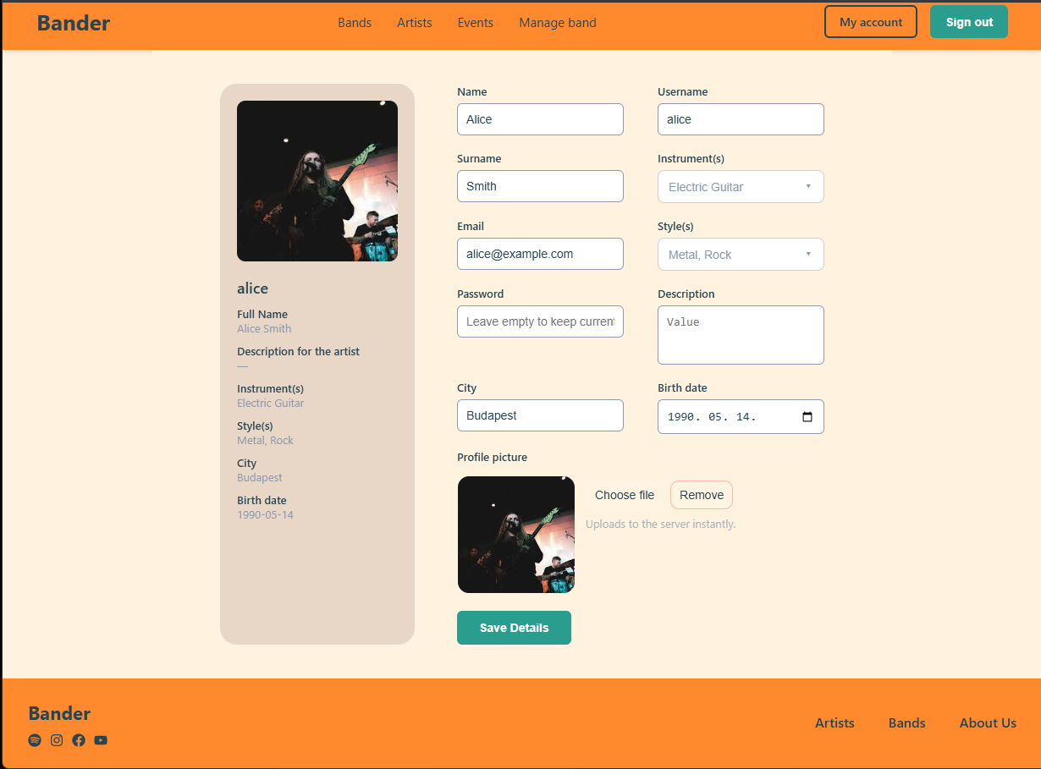
  - ábra: Profil Szerkesztése

12.3 Zenekar alapítása és kezelése
A bejelentkezett felhasználók lehetőséget kapnak saját zenekar létrehozására és kezelésére. A létrehozás során a felhasználó megadja a zenekar nevét és egyéb alapadatait, majd automatikusan tagként csatlakozik hozzá.
A zenekar tagjai módosíthatják az adatokat, új tagokat adhatnak hozzá, és posztokat hozhatnak létre például új tagok keresése vagy események meghirdetése céljából. Ezek a bejegyzések segítik a zenekar láthatóságát és a kapcsolatteremtést más felhasználókkal.
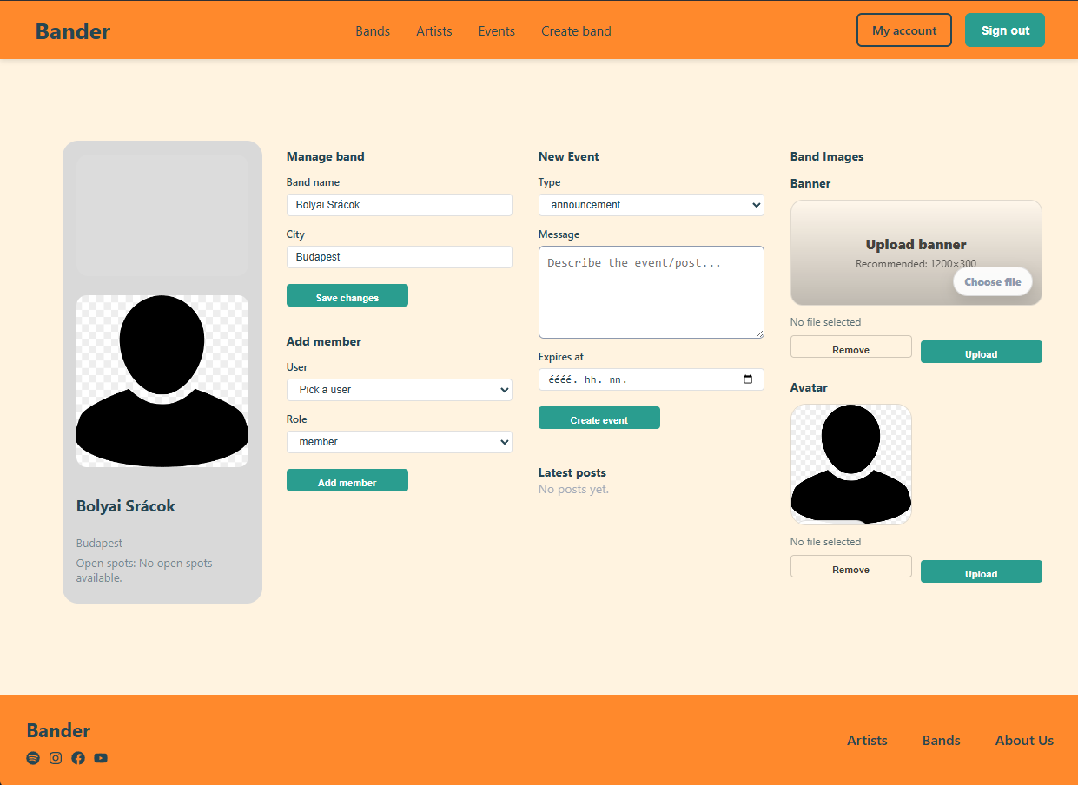
  - ábra: Banda Szerkesztése

12.4 Zenész és zenekar keresése
A rendszer lehetőséget biztosít más zenészek és zenekarok keresésére különböző szempontok alapján. A felhasználók szűrhetnek hangszer, zenei stílus és földrajzi elhelyezkedés szerint.
A keresési eredmények listában jelennek meg, ahol az egyes elemekre kattintva részletes adatlap nyitható meg.
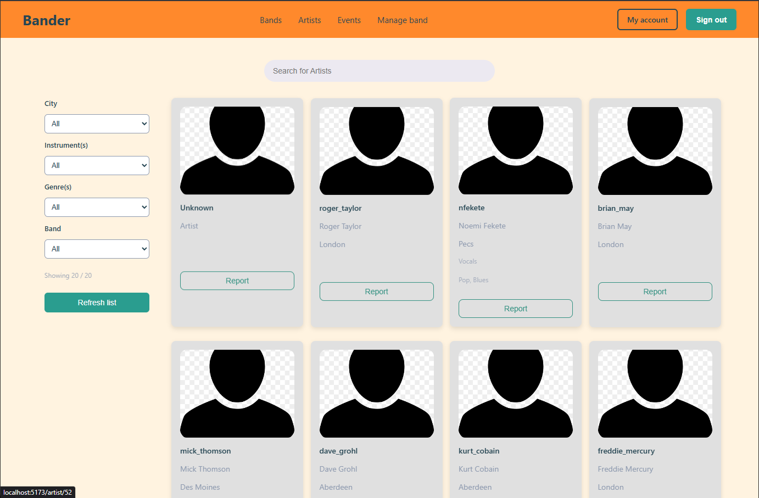
  - ábra: Banda Szerkesztése

12.5 Üzenetváltás
A Bander beépített üzenetrendszere lehetővé teszi a felhasználók közötti privát, kétirányú kommunikációt anélkül, hogy harmadik fél platformot kellene igénybe venni. Egy másik zenész profiloldalán a "Message" gombra kattintva automatikusan létrejön vagy megnyílik a meglévő beszélgetés.
A felhasználó beírja az üzenet szövegét, majd a Küldés gombra kattint. Az üzenet azonnal megjelenik a chat felületen. A korábbi üzenetek visszagörgethetők, és a szálban minden résztvevő jól azonosított felhasználóként szerepel.
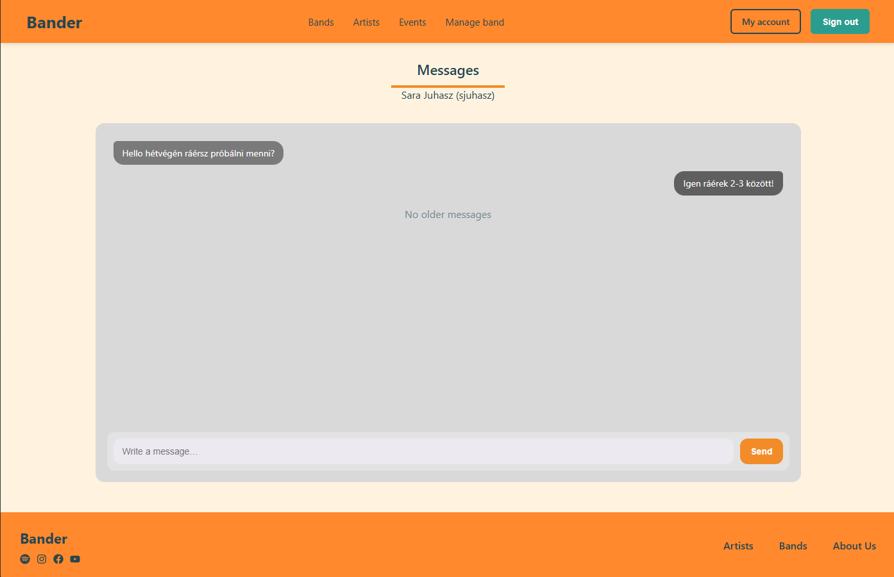
  - ábra: Beszélgetés sjuhasz és alice user között

12.6 Moderáció és bejelentések
Bármely bejelentkezett felhasználó bejelentést tehet visszaélés esetén, megjelölve az érintett felhasználót, zenekart vagy posztot, és megadva a bejelentés szöveges indoklását.
Az adminisztrátor megtekintheti az összes bejelentést, és háromállapotú munkafolyamattal kezelheti azokat: open (nyitott) → reviewing (vizsgálat alatt) → resolved (lezárt). Szükség esetén törölheti a visszaélő felhasználó fiókját vagy zenekarát. Ez a rendszer biztosítja a moderációs tevékenység átláthatóságát és nyomon követhetőségét.
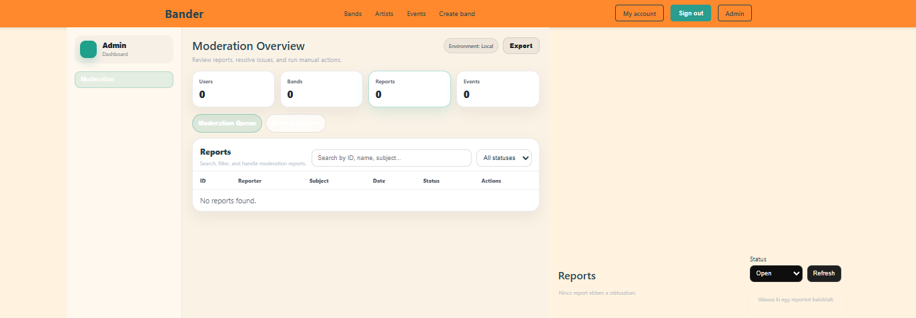
  - ábra: Moderációs felület

13. Összefoglalás és jövőbeli fejlesztési irányok
A Bander alkalmazás egy modern webalkalmazás, amely a zenészek közötti kapcsolatteremtés problémájára nyújt megoldást. A rendszer felépítése jól strukturált, a frontend, backend és adatbázis elkülönített működése biztosítja az átláthatóságot és a bővíthetőséget.
Az alkalmazás során több korszerű technológia került felhasználásra, amelyek hozzájárulnak a stabil működéshez és a biztonsághoz. A hitelesítés, az adatkezelés, valamint a tesztelési megoldások együttesen egy megbízható rendszert eredményeznek.
A fejlesztés során szerzett tapasztalatok alapján a rendszer tovább bővíthető több irányban is. Az egyik lehetséges fejlesztési irány a valós idejű kommunikáció bevezetése, amely gyorsabb és folyamatosabb üzenetváltást tenne lehetővé a felhasználók között.
A profilrendszer bővíthető további tartalmak feltöltésével, például hang- vagy videóanyagokkal, amelyek segítenék a felhasználók részletesebb bemutatását.
A keresési funkciók fejlesztésével pontosabb és hatékonyabb találati eredmények érhetők el, amely tovább javítaná a felhasználói élményt.
Az adminisztrációs felület is tovább bővíthető statisztikai funkciókkal, amelyek segítik a rendszer működésének nyomon követését.
A jövőbeni fejlesztések között szerepel a jelszó-visszaállítási folyamat bevezetése is, amely növeli a felhasználói élményt és a rendszer használhatóságát.
A projekt során alkalmazott fejlesztési módszerek és eszközök hozzájárultak ahhoz, hogy egy stabil és jól működő alkalmazás jöjjön létre, amely a továbbiakban is könnyen fejleszthető és bővíthető marad.
Fejlesztési irány | Prioritás | Technológiai megközelítés
Valós idejű üzenetek | Magas | WebSocket / Socket.io
Elfelejtett jelszó visszaállítás | Magas | Nodemailer + egyszer használatos token
Audio/video feltöltés | Közepes | Multer kiterjesztés + cloudtárhely
Fejlett keresés | Közepes | MySQL FULLTEXT INDEX vagy Elasticsearch
Push értesítések | Közepes | Web Push API + service worker
Admin dashboard | Alacsony | Chart.js / Recharts statisztikák
OAuth bejelentkezés | Alacsony | Passport.js (Google, GitHub)
Mobilalkalmazás | Alacsony | React Native / Progressive Web App
45. táblázat: Jövőbeli fejlesztési irányok

14. Hogyan segít a Bander?
A Bander az alábbi konkrét módokon oldja meg a zenei közösségek kapcsolatkeresési problémáit. Egységes profilrendszere révén minden regisztrált zenész egy helyen, strukturált formátumban tünteti fel hangszerét, stílusát és városát, egyszerűvé téve a szűrést és a keresést. A zenész profilok tartósan elérhetők, ellentétben a közösségi médiás posztokkal, amelyek rövid idő alatt eltűnnek a hírfolyamból.
A zenekar profilok lehetővé teszik, hogy az együttesek ne csak tagjaikat, hanem a zenekaruk identitását is megmutassák: a zenei stílusok, a profilkép és a banner révén a zenekar vizuális karaktere is megismerhető, nem csak az összetétele. A hirdetési rendszer lejárati dátummal gondoskodik arról, hogy az oldalon csak aktuális, érvényes tartalom legyen látható; a lejárt posztok automatikusan kiszűrhetők a listázásból.
A beépített üzenetrendszer lehetővé teszi a közvetlen, privát kommunikációt a platformon belül: a felhasználóknak nem kell e-mail-címet vagy telefonszámot megosztaniuk idegenekkel ahhoz, hogy kapcsolatba lépjenek egymással. Az üzenetszálak megmaradnak, a korábbi kommunikáció visszakereshető, és a szálban minden résztvevő jól azonosított felhasználó. A moderációs rendszer garantálja, hogy a visszaélő felhasználókkal szemben az adminisztrátor hatékonyan léphet fel, fenntartva a platform megbízhatóságát és a közösség biztonságát.

